

**TRƯỜNG ĐẠI HỌC BÌNH DƯƠNG**

**KHOA CÔNG NGHỆ THÔNG TIN, ROBOT**

**VÀ TRÍ TUỆ NHÂN TẠO**

**---oOo---**

**TIỂU LUẬN MÔN HỌC**

**CHUYÊN ĐỀ 1**

***Tên tiểu luận:***

**WEB QUẢN LÝ THƯ VIỆN ĐẠI HỌC BÌNH DƯƠNG**

**Giảng viên hướng dẫn:** ThS. NGUYỄN THANH SƠN

**Sinh viên thực hiện :** Hạ Văn Minh – 22050076

Quách Thị Thu – 22050034

Phan Văn Lộc – 22050044

**Bình Dương 05/2025**

**NHẬN XÉT CỦA GIẢNG VIÊN**

Bình Dương, ngày … tháng … năm …

**Giảng viên hướng dẫn**

**MỤC LỤC**

LỜI MỞ ĐẦU v

LỜI CẢM ƠN vi

DANH MỤC HÌNH ẢNH vii

DANH MỤC BẢNG ix

CHƯƠNG 1: GIỚI THIỆU ĐỀ TÀI 1

1.1. Tên đề tài và tên sinh viên thực hiện 1

1.2. Giới thiệu đề tài 1

1.3. Mục tiêu đề tài 1

1.4. Phạm vị đề tài 1

CHƯƠNG 2: TÌM HIỂU VỀ HIỆN TRẠNG ĐỀ TÀI VÀ PHÂN TÍCH YÊU CẦU HỆ THỐNG 3

2.1. Hiện trạng đề tài 3

2.2. Yêu cầu các chức năng chính của đề tài 3

2.2.1. Chức năng nghiệp vụ 3

2.2.2. Chức năng lưu trữ 4

2.2.3. Chức năng tra cứu 4

2.3. Yêu cầu phi chức năng 4

2.3.1. Tính tiến hóa 4

2.3.2. Tính tiện dụng 5

2.3.3. Tính hiệu quả 5

2.3.4. Tính tương thích 5

2.3.5. Tính tái sử dụng 5

2.3.6. Tính bảo trì 5

CHƯƠNG 3: PHÂN TÍCH YÊU CẦU 6

3.1. Mô hình hóa usecase 6

3.1.1. Mô hình usecase tổng quát 6

3.1.2. Danh sách Actor và usecase 7

3.1.2.1. Danh sách Actor 7

3.1.2.2. Danh sách usecase 7

3.1.3. ĐẶC TẢ USECASE 9

3.1.3.1. Đặc tả Usecase “CapQuyenChoThuThu” 9

3.1.3.2. Đặc tả Usecase “QuanLyTaiKhoan” 10

3.1.3.3. Đặc tả Usecase “QuanLyDocGia” 13

3.1.3.4. Đặc tả Usecase “QuanLyTacGia” 15

3.1.3.5. Đặc tả Usecase “QuanLySach” 18

3.1.3.6. Đặc tả Usecase “QuanLyNhaXuatBan” 20

3.1.3.7. Đặc tả Usecase “QuanLyMuonSach” 23

3.1.3.8. Đặc tả Usecase “DangNhap” 25

3.1.3.9. Đặc tả Usecase “CapNhatThongTin” 28

3.1.3.10. Đặc tả Usecase “TimKiemSach” 29

3.1.3.11. Đặc tả Usecase “MuonSach” 30

3.2. Mô hình hóa cấu trúc 30

3.2.1. Sơ đồ thực thể kết hợp 30

CHƯƠNG 4: MÔ HÌNH HÓA HÀNH VI 33

4.1. Lược đồ tuần tự 33

4.1.1. Độc giả mượn sách 33

4.2. Lược đồ quan hệ 34

CHƯƠNG 5: THIẾT KẾ HỆ THỐNG 35

5.1. Nguyên mẫu giao diện người dùng 35

5.1.1. Màn hình chính 35

5.1.2. Trang Thông tin 35

5.1.3. Trang Liên hệ 36

5.1.4. Trang Nội quy 36

5.1.5. Trang Xem sách 37

5.1.6. Trang Đăng nhập 37

5.1.7. Trang đăng ký 38

5.1.8. Trang Giỏ hàng 38

5.1.9. Trang chi tiết 39

5.1.10. Tìm kiếm nâng cao 39

5.2. Nguyên mẫu giao diện người dùng quản lý 40

5.2.1. Đăng nhập 40

5.2.2. Giao diện thủ thư 40

5.2.3. Giao diện Quản lý Độc giả 41

5.2.4. Giao diện Quản lý Tác giả 42

5.2.5. Giao diện Quản lý Nhà xuất bản 42

5.2.6. Quản lý Sách 43

5.2.7. Quản lý Phiếu mượn 43

5.2.8. Quản lý Thủ thư 44

5.2.9. Thống kê số lượng sách 44

5.2.10. Quản lý mượn sách theo thời gian 45

5.3.11. Hoạt động độc giả 45

5.3. THIẾT KẾ CƠ SỞ DỮ LIỆU 46

5.3.1 Các bảng dữ liệu 46

5.3.1.1 Bảng VaiTro 46

5.3.1.2 Bảng TaiKhoan 46

5.3.1.3 Bảng DocGia 46

5.3.1.4 Bảng TacGia 46

5.3.1.5 Bảng NhaXuatBan 47

5.3.1. Bảng Sach 47

5.3.1.7 Bảng MuonSach 47

5.3.2. Quan hệ giữa các bảng 48

5.4 HỆ THỐNG (CLOUD) 49

CHƯƠNG 6: TỔNG KẾT 49

6.1. Kết quả đạt được 49

6.2. Hạn chế 49

6.3. Đề xuất cải tiến 49

TÀI LIỆU THAM KHẢO 51

# **LỜI MỞ ĐẦU**

Trong thời đại công nghệ số, việc quản lý thư viện theo phương pháp truyền thống gặp nhiều khó khăn như lưu trữ thủ công, mất nhiều thời gian tra cứu sách và kiểm soát thông tin người dùng. Để giải quyết vấn đề này, hệ thống ***Website Quản lý Thư viện Trường Đại học Bình Dương*** được phát triển nhằm số hóa quy trình quản lý thư viện, giúp độc giả dễ dàng tra cứu và mượn sách trực tuyến, đồng thời hỗ trợ thủ thư và quản trị viên trong việc quản lý dữ liệu.

Website cung cấp nhiều tính năng quan trọng như đăng nhập tài khoản, quản lý thông tin sách, quản lý người dùng, quản lý mượn – trả sách và thống kê báo cáo. Sinh viên có thể tra cứu tài liệu trực tuyến, kiểm tra tình trạng sách, xem lịch sử mượn trả và gửi yêu cầu bổ sung sách. Thủ thư có thể xác nhận mượn trả, cập nhật thông tin sách và theo dõi tình trạng quá hạn. Quản trị viên có quyền quản lý toàn bộ hệ thống, phân quyền độc giả và xuất báo cáo thống kê.

Với hệ thống này, thư viện trường Đại học Bình Dương sẽ hoạt động khoa học, hiệu quả và hiện đại hơn, giúp sinh viên và giảng viên dễ dàng tiếp cận nguồn tài nguyên học tập, đồng thời nâng cao khả năng quản lý của thư viện một cách tiện lợi trên nền tảng web.

# **LỜI CẢM ƠN**

Trước tiên, chúng em xin gửi lời cảm ơn chân thành và sâu sắc đến Thầy ThS. Nguyễn Thanh Sơn, người đã tận tình hướng dẫn em trong suốt quá trình thực hiện đề tài. Thầy không chỉ truyền đạt những kiến thức chuyên môn quý báu mà còn luôn hỗ trợ, góp ý nhiệt tình giúp em hoàn thiện bài tiểu luận này một cách tốt nhất.

Em cũng xin cảm ơn Khoa Công nghệ thông tin – Trường Đại học Bình Dương đã tạo điều kiện về cơ sở vật chất, học liệu và môi trường học tập thuận lợi để em có thể nghiên cứu và ứng dụng các kiến thức vào đề tài thực tế.

Bên cạnh đó, em xin trân trọng cảm ơn các anh chị, bạn bè và thầy cô trong trường đã động viên và hỗ trợ em trong suốt quá trình học tập cũng như khi thực hiện đề tài.

Dù đã rất cố gắng, nhưng do hạn chế về thời gian và kinh nghiệm thực tế, bài làm không thể tránh khỏi thiếu sót. Em kính mong nhận được sự góp ý của quý thầy cô để em có thể tiếp tục hoàn thiện hơn trong quá trình học tập và nghiên cứu sau này.

Em xin chân thành cảm ơn!

# **DANH MỤC HÌNH ẢNH**

Hình 3-1: Mô hình Usecase tổng quát 6

Hình 3-2: Đặc tả Usecase “CapquyenChoThuThu” 9

Hình 3-3: Đặc tả Usecase “QuanLyTaiKhoan” 10

Hình 3-4: Đặc tả Usecase “QuanLyDocGia” 13

Hình 3-5: Đặc tả Usecase “QuanLyTacGia” 15

Hình 3-6: Đặc tả Usecase “QuanLySach” 18

Hình 3-7: Đặc tả Usecase “QuanLyNhaXuatBan” 20

Hình 3-8: Đặc tả Usecase “QuanLyPhieuMuon” 23

Hình 3-9: Đặc tả Usecase “DangNhap” 25

Hình 3-10: Đặc tả Usecsae “CapNhatThongTin” 28

Hình 3-11: Đặc tả Usecase “TimKiemSach” 29

Hình 3-12: Đặc tả Usecase “MuonSach” 30

Hình 3-13: Sơ đồ thực thể kết hợp 31

Hình 4-1: Lược đồ tuần tự mượn sách 33

Hình 5-1: Màn hình chính – người dùng 35

Hình 5-2: Màn hình trang thông tin trang web 35

Hình 5-3: Màn hình trang liên hệ 36

Hình 5-4: Màn hình trang nội quy 36

Hình 5-5: Màn hình trang xem sách 37

Hình 5-6: Màn hình trang đăng nhập 37

Hình 5-7: Màn hình trang đăng ký 38

Hình 5-8: Màn hình trang giỏ hàng 38

Hình 5-9: Màn hình trang chi tiết sách 39

Hình 5-10: Màn hình trang tiềm kiếm sách nâng cao 39

Hình 5-11: Màn hình đăng nhập 40

Hình 5-12: Màn hình trang quản lý 40

Hình 5-13: Màn hình trang quản lý Duyệt độc giả 41

Hình 5-14: Màn hình trang quản lý độc giả 41

Hình 5-15: Màn hình trang quản lý tác giả 42

Hình 5-16: Màn hình trang quản lý nhà xuất bản 42

Hình 5-17: Màn hình trang quản lý sách 43

Hình 5-18: Màn hình trang quản lý phiếu mượn 43

Hình 5-19: Màn hình trang quản lý thủ thư của admin 44

Hình 5-20: Màn hình trang quản lý thống kê số lượng sách 44

Hình 5-21: Màn hình trang quản lý mượn sách theo thời gian 45

Hình 5-22: Quan hệ giữa các bảng 48

# **DANH MỤC BẢNG**

Bảng 2.1: Bảng chức năng nghiệp vụ 4

Bảng 3.1: Bảng danh sách Actor 7

Bảng 3.2: Bảng danh sách usecase 8

Bảng 5-1: Bảng Vai trò 46

Bảng 5-2: Bảng Tài khoản 46

Bảng 5-3: Bảng Độc giả 46

Bảng 5-4: Bảng Tác giả 47

Bảng 5-5: Bảng Nhà xuất bản 47

Bảng 5-6: Bảng Sách 47

Bảng 5-7: Bảng Mượn sách 48

# **CHƯƠNG 1: GIỚI THIỆU ĐỀ TÀI**

## **1.1. Tên đề tài và tên sinh viên thực hiện**

* Tên đề tài: WEBSITE QUẢN LÝ THƯ VIỆN ĐẠI HỌC BÌNH DƯƠNG
* Tên sinh viên: Hạ Văn Minh – 22050076

Quách Thị Thu – 22050034

Phan Văn Lộc – 22050044

* Ngày hoàn thành: 10/05/2025

## **1.2. Giới thiệu đề tài**

Trong thời đại chuyển đổi số, việc ứng dụng công nghệ thông tin vào quản lý thư viện là xu hướng tất yếu giúp tối ưu hóa quy trình hoạt động, giảm thiểu sai sót và nâng cao trải nghiệm người dùng. Thư viện truyền thống với phương pháp quản lý thủ công gặp nhiều hạn chế như khó tra cứu tài liệu, mất thời gian xử lý mượn – trả sách và khó kiểm soát số lượng tài liệu. Do đó, việc xây dựng một Website Quản lý Thư viện sẽ giúp tự động hóa quá trình này, hỗ trợ sinh viên, giảng viên và thủ thư dễ dàng tiếp cận và quản lý tài liệu.

## **1.3. Mục tiêu đề tài**

* Mục tiêu của đề tài là xây dựng một hệ thống website quản lý thư viện trực tuyến cho trường Đại học Bình Dương giúp:
* Độc giả: tra cứu sách trực tuyến, đăng ký mượn sách.
* Thủ thư: kiểm tra tình trạng sách, xác nhận mượn trả, cập nhật thông tin sách, theo dõi tình trạng quá hạn.
* Admin: quản lý người dùng, phân quyền, đảm bảo hệ thống hoạt động ổn định.

## **1.4. Phạm vị đề tài**

* Đề tài nghiên cứu và phát triển hệ thống Website Quản lý Thư viện trực tuyến Đại học Bình Dương, nhằm giải quyết các vấn đề trong quản lý vận hành thư viện một cách hiệu quả, nhằm giải quyết các vấn đề trong quản lý và vận hành thư viện một cách hiệu quả, nhanh chóng và thuận tiện. Hệ thống sẽ bao gồm các chức năng chính sau:
* Quản lý sách: Thêm, sửa, xóa, tìm kiếm sách; cập nhật trạng thái sách.
* Quản lý độc giả: Đăng ký, tạo thẻ thư viện, cập nhật thông tin, khóa thẻ.
* Mượn – trả sách: Kiểm tra trạng thái, mượn, trả sách, theo dõi lịch sử, xử lý sách quá hạn.
* Báo cáo và thống kê: Thống kê sách còn lại, sách đã mượn, sách quá hạn, số lượng độc giả mượn – trả, sách ít được mượn.
* Tìm kiếm và kiểm tra điều kiện mượn: Hỗ trợ tra cứu sách, độc giả và điều kiện mượn sách.
* Bảo mật và phân quyền: Phân quyền quản trị viên, thủ thư, độc giả; bảo vệ dữ liệu.
* Hệ thống được triển khai trực tuyến, giúp thư viện quản lý dễ dàng và hỗ trợ độc giả tra cứu, mượn sách hiệu quả

# **CHƯƠNG 2: TÌM HIỂU VỀ HIỆN TRẠNG ĐỀ TÀI VÀ PHÂN TÍCH YÊU CẦU HỆ THỐNG**

## **2.1. Hiện trạng đề tài**

Hiện nay, cùng với sự phát triển nhanh chóng của nền giáo dục và nhu cầu tiếp cận tri thức của sinh viên, hệ thống thư viện đóng vai trò vô cùng quan trọng trong việc hỗ trợ học tập, nghiên cứu và nâng cao kiến thức cho người học. Tuy nhiên, tại nhiều cơ sở giáo dục, công tác quản lý thư viện vẫn còn nhiều hạn chế do áp dụng hình thức thủ công truyền thống. Việc ghi chép thông tin mượn – trả sách, quản lý đầu sách, theo dõi thẻ thư viện của sinh viên hay thống kê dữ liệu hàng tháng chủ yếu được thực hiện qua sổ sách hoặc các công cụ cơ bản như Excel, dẫn đến nhiều bất cập như: mất nhiều thời gian xử lý, dữ liệu thiếu nhất quán, khó kiểm soát tình trạng sách, dễ xảy ra thất lạc thông tin và đặc biệt là không đáp ứng kịp nhu cầu tra cứu nhanh, chính xác từ phía người dùng.

Trong bối cảnh đó, công nghệ thông tin đang ngày càng phát triển mạnh mẽ, đóng vai trò then chốt trong việc hiện đại hóa các hoạt động quản lý ở nhiều lĩnh vực, đặc biệt là giáo dục. Việc xây dựng một hệ thống quản lý thư viện trực tuyến với các tính năng như: đăng nhập, tra cứu tài liệu, mượn – trả sách, thống kê, báo cáo, và quản lý thông tin độc giả là một xu hướng tất yếu nhằm số hóa và tối ưu hóa toàn bộ quy trình vận hành thư viện. Hệ thống không chỉ giúp cán bộ thư viện tiết kiệm thời gian và công sức mà còn mang lại trải nghiệm thuận tiện, hiện đại cho độc giả cuối.

Xuất phát từ nhu cầu thực tiễn và mong muốn nâng cao hiệu quả công tác quản lý thư viện, nhóm chúng em quyết định thực hiện đề tài **“Quản lý thư viện Trường Đại học Bình Dương”** nhằm đóng góp vào quá trình chuyển đổi số trong lĩnh vực giáo dục và quản lý học thuật.

## **2.2. Yêu cầu các chức năng chính của đề tài**

### **2.2.1. Chức năng nghiệp vụ**

|  |  |  |
| --- | --- | --- |
| **STT** | **Công việc** | **Chức năng** |
| 1 | Đăng nhập | Lưu trữ |
| 2 | Đăng ký | Lưu trữ |
| 3 | Tìm kiếm Sách | Tra cứu |
| 4 | Quản lý Độc giả | Lưu trữ |
| 5 | Quản lý Vai trò Người dùng | Lưu trữ |
| 6 | Quản lý Sách | Lưu trữ |
| 7 | Quản lý Mượn – Trả sách | Lưu trữ |
| 8 | Quản lý Tác giả | Lưu trữ |
| 9 | Quản lý Nhà xuất bản | Lưu trữ |
| 10 | Quản lý Tài khoản | Lưu trữ |

Bảng 2.1: Bảng chức năng nghiệp vụ

### **2.2.2. Chức năng lưu trữ**

Ghi nhận các thông tin khi được thêm, sửa hay xóa.

### **2.2.3. Chức năng tra cứu**

Trên giao diện người dùng, độc giả có thể tra cứu thông tin sách theo các tiêu chí như tên sách, tên tác giả, thể loại hoặc năm xuất bản. Ngoài ra, độc giả cũng có thể tra cứu tình trạng sách (còn hay đã mượn), lịch sử mượn trả của cá nhân. Đối với giao diện quản trị viên hoặc thủ thư, hệ thống cho phép tra cứu nâng cao như tra cứu thông tin độc giả, thông tin mượn – trả sách, tình trạng sách, tài khoản người dùng, nhà xuất bản hoặc danh sách tác giả liên quan.

## **2.3. Yêu cầu phi chức năng**

### **2.3.1. Tính tiến hóa**

Hệ thống thư viện được xây dựng với khả năng linh hoạt cao, cho phép điều chỉnh và cập nhật các quy định, chính sách hoặc thông tin quản lý một cách dễ dàng. Điều này đảm bảo rằng hệ thống luôn thích ứng tốt với sự thay đổi trong hoạt động quản lý của Thư viện Trường Đại học Bình Dương, từ đó phục vụ hiệu quả trong nhiều giai đoạn phát triển.

### **2.3.2. Tính tiện dụng**

Giao diện người dùng của hệ thống được thiết kế thân thiện, trực quan và dễ tiếp cận. Cả sinh viên, giảng viên, thủ thư và quản trị viên đều có thể sử dụng hệ thống mà không cần nhiều kiến thức kỹ thuật. Các chức năng chính đều được bố trí hợp lý, giúp người dùng thao tác nhanh chóng và thuận tiện trong quá trình sử dụng.

### **2.3.3. Tính hiệu quả**

Hệ thống đảm bảo xử lý các tác vụ một cách nhanh chóng và ổn định như tra cứu sách, quản lý tài khoản, mượn hoặc trả sách. Nhờ đó, hoạt động của thư viện trở nên hiệu quả và tiết kiệm thời gian hơn, đồng thời cải thiện trải nghiệm người dùng trong quá trình sử dụng dịch vụ thư viện.

### **2.3.4. Tính tương thích**

Hệ thống được thiết kế để tương thích với nhiều nền tảng khác nhau như trình duyệt web, hệ điều hành máy tính phổ biến (Windows, macOS), và có khả năng tích hợp với các hệ thống quản lý hiện hành nếu cần thiết. Điều này đảm bảo hệ thống hoạt động ổn định trong các môi trường sử dụng đa dạng.

### **2.3.5. Tính tái sử dụng**

Các thành phần chức năng của hệ thống được phát triển theo hướng module hóa. Nhờ đó, các module có thể dễ dàng được sửa đổi hoặc tái sử dụng trong những hệ thống quản lý khác, giúp tiết kiệm thời gian và công sức khi mở rộng hoặc xây dựng hệ thống mới.

### **2.3.6. Tính bảo trì**

Hệ thống hỗ trợ quá trình kiểm tra, phát hiện lỗi và cập nhật phiên bản một cách thuận tiện. Việc bảo trì hoặc nâng cấp có thể được thực hiện mà không ảnh hưởng đến hoạt động chung, đảm bảo tính ổn định và độ tin cậy lâu dài cho hệ thống thư viện.

# **CHƯƠNG 3: PHÂN TÍCH YÊU CẦU**

## **3.1. Mô hình hóa usecase**

### **3.1.1. Mô hình usecase tổng quát**

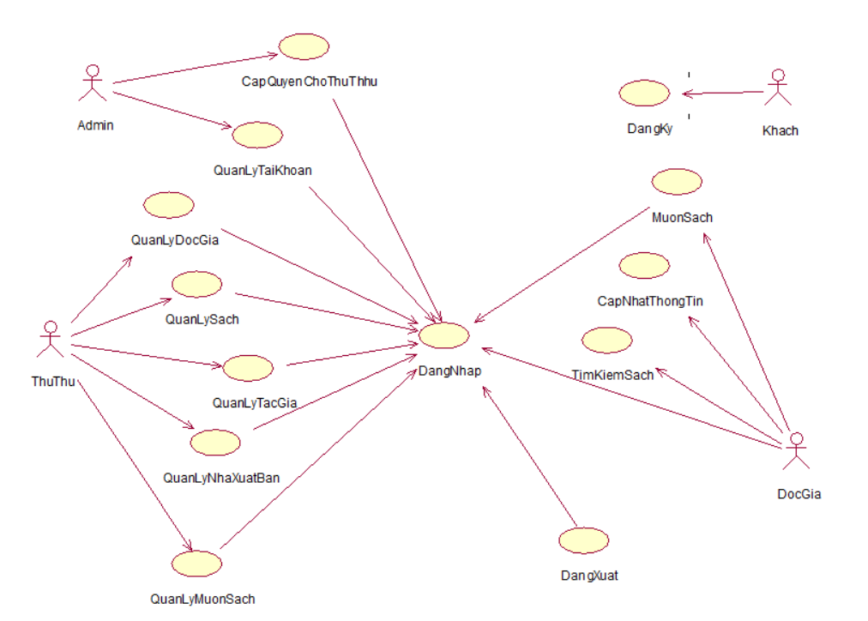

Hình 3-1: Mô hình Usecase tổng quát

### **3.1.2. Danh sách Actor và usecase**

#### **3.1.2.1. Danh sách Actor**

|  |  |  |
| --- | --- | --- |
| **Mã Actor** | **Actor** | **Ý nghĩa** |
| 1 | Admin | Là người trực tiếp quản lý và sử dụng tất cả chức năng của website, admin cũng là một thủ thư. |
| 2 | Thủ thư | Là người sử dụng các chức năng quản lý của website và chịu sự quản lý của Admin, thủ thư cũng là một độc giả |
| 3 | Độc giả | Là một độc giả nhưng là người đã đăng nhập và sử dụng tất cả chức năng có trong website. |
| 4 | Khách | Là người truy cập vào website, không cần đăng nhập và chỉ sử dụng được một số chức năng cơ bản trong website. |

Bảng 3.1: Bảng danh sách Actor

#### **3.1.2.2. Danh sách usecase**

|  |  |  |  |
| --- | --- | --- | --- |
| **STT** | **Tên Use-case** | **Actor** | **Ý nghĩa** |
| 1 | DangNhap | Admin, Thủ thư, Độc giả | Đăng nhập vào website |
| 2 | DangXuat | Admin, Thủ thư, Độc giả | Đăng xuất khỏi website |
| 3 | DangKy | Khách | Đăng ký tài khoản mới |
| 4 | TimkiemSach | Độc giả | Tìm kiếm sách trên website |
| 5 | MuonSach | Độc giả | Độc giả mượn sách |
| 6 | TraSach | Độc giả | Độc giả trả sách |
| 7 | XemThongTinMuonTra | Độc giả | Xem thông tin mượn trả |
| 8 | CapQuyenChoThủ thư | Admin | Cấp quyền cho thủ thư |
| 9 | QuanLyDocGia | Thủ thư | Quản lý độc giả |
| 10 | ThemDocGia | Thủ thư | Thêm độc giả vào thư viện |
| 11 | SuaDocGia | Thủ thư | Cập nhật độc giả |
| 12 | XoaDocGia | Thủ thư | Xóa độc giả |
| 13 | QuanLySach | Thủ thư | Quản lý sách |
| 14 | ThemSach | Thủ thư | Thêm sách vào thư viện |
| 15 | SuaSach | Thủ thư | Cập nhật sách |
| 16 | XoaSach | Thủ thư | Xóa sách |
| 17 | QuanLyTacGia | Thủ thư | Quản lý tác giả |
| 18 | ThemTacGia | Thủ thư | Thêm tác giả |
| 19 | SuaTacGia | Thủ thư | Cập nhật tác giả |
| 20 | XoaTacGia | Thủ thư | Xóa tác giả |
| 21 | QuanLyNhaXuatBan | Thủ thư | Quản lý nhà xuất bản |
| 22 | ThemNhaXuatBan | Thủ thư | Thêm nhà xuất bản |
| 23 | SuaNhaXuatBan | Thủ thư | Cập nhật nhà xuất bản |
| 24 | XoaNhaXuatBan | Thủ thư | Xóa nhà xuất bản |

Bảng 3.2: Bảng danh sách usecase

### **3.1.3. ĐẶC TẢ USECASE**

#### **3.1.3.1. Đặc tả Usecase “CapQuyenChoThuThu”**

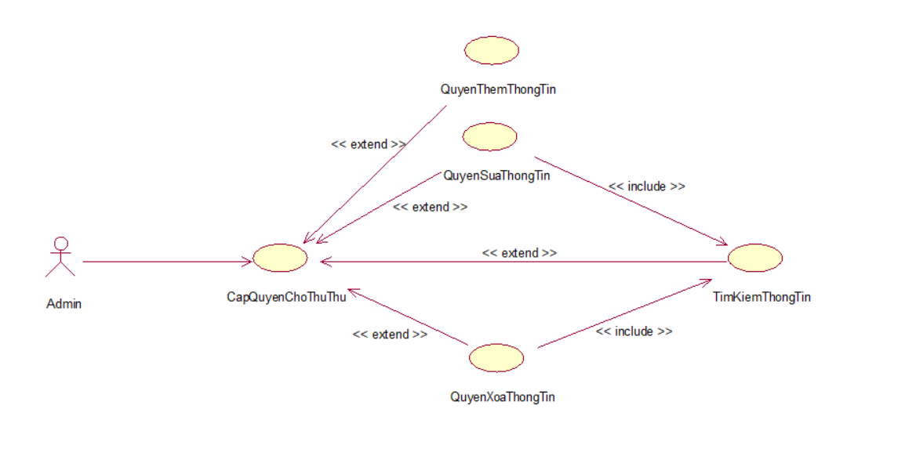

Hình 3-2: Đặc tả Usecase “CapquyenChoThuThu”

**Tóm tắt:** Chức năng này cho phép Admin gán quản lý tài cho thủ thư bao gồm: thêm, sửa, xóa và tìm kiếm thông tin.

**Điều kiện tiên quyết:**

* Admin phải đăng nhập vào hệ thống với quyền là quản lý.
* Tài khoản thủ thư đã tồn tại trong hệ thống.

**Trình tự thực hiện:**

1. Từ giao diện chính Admin chọn chức năng Cấp quyền cho thủ thư .
2. Hệ thống hiển thị danh sách tài khoản Thủ thư.
3. Admin chọn một tài khoản Thủ thư cần cấp quyền.
4. Admin xác nhận thao tác
5. Hệ thống thực hiện cập nhật quyền và thông báo kết quả.

**a) Quyền thêm thông tin:**

Cho phép Admin gán quyền thêm thông tin cho thủ thư

Sau khi được cấp, thủ thư có thể thêm các thông tin tài liệu hoặc độc giả,…

**b) Quyền sửa thông tin:**

* Cho phép Admin gán quyền sửa thông tin
* Thủ thư sau khi được cấp quyền có thể chỉnh sửa thông tin được phân quyền.

**c) Quyền xóa thông tin**

* Cho phép Admin gán quyền Xóa thông tin
* Thủ thư có thể xóa các bản ghi thông tin trong phạm vi được phép

**d) Tìm kiếm thông tin**

* Đây là quyền nền tảng, thường được bao gồm trong mọi chức năng quản lý.
* Khi cấp các quyền như thêm, sửa, xóa hệ thống sẽ tự động bao gồm quyền tìm kiếm để hỗ trợ thao tác.

**Ngoại lệ:**

* Tài khoản Thủ Thư không tồn tại:
* Hệ thống thông báo lỗi, kết thúc Use Case.
* Admin bỏ thao tác:
* Admin thoát hoặc hủy thao tác → không thực hiện cấp quyền → kết thúc Use Case.

#### **3.1.3.2. Đặc tả Usecase “QuanLyTaiKhoan”**

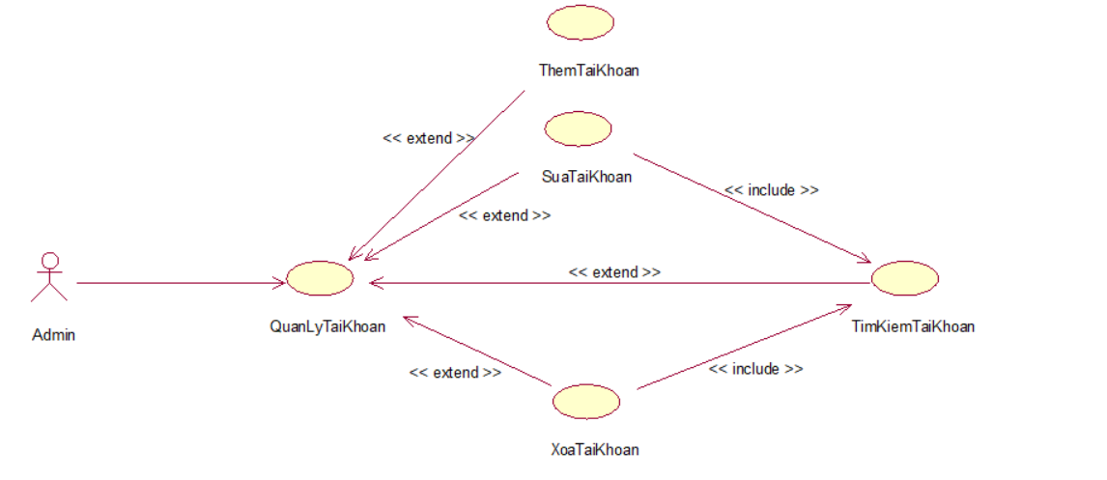

Hình 3-3: Đặc tả Usecase “QuanLyTaiKhoan”

**Tóm tắt:** Chức năng này cho phép Admin quản lý tài khoản bao gồm thêm, cập nhật, xóa thông tin tài khoản.

**Điều kiện tiên quyết:** Admin phải đăng nhập vào hệ thống với quyền là quản lý.

**Trình tự thực hiện:**

* Từ giao diện chính Admin chọn Quản lý tài khoản.
* Hệ thống hiển thị giao diện Quản lý tài khoản.

**a) Thêm tài khoản:** Admin muốn thêm tài khoản mới.

a.1. Admin chọn nút Thêm mới.

a.2. Admin nhập thông tin tài khoản cần thêm.

a.3. Admin chọn nút Lưu. [Ngoại lệ d]

a.4. Hệ thống kiểm tra thông tin tài khoản. [Ngoại lệ e]

a.5. Thêm thành công, kết thúc Use Case Thêm tài khoản.

Ngoại lệ d: Admin không muốn thêm tài khoản mới.

d.1. Admin chọn nút Bỏ qua.

d.2. Admin không muốn thêm tài khoản nữa, kết thúc Use Case Thêm

tài khoản.

Ngoại lệ e: Thông tin tài khoản không hợp lệ.

e.1. Hệ thống thông báo thông tin tài khoản không hợp lệ, yêu cầu Admin nhập lại.

e.2. Trở lại bước a.3

Kết quả: Một tài khoản được thêm vào hệ thống.

**b) Cập nhật tài khoản:** Admin muốn cập nhật thông tin tài khoản.

b.1. Admin chọn tài khoản cần cập nhật.

b.2. Admin nhập lại thông tin tài khoản.

b.3. Admin chọn nút Lưu. [Ngoại lệ f]

b.4. Hệ thống kiểm tra thông tin tài khoản. [Ngoại lệ g]

b.5. Hệ thống cập nhật thành công, kết thúc Use Case Cập nhật tài khoản.

Ngoại lệ f: Admin không muốn cập nhật thông tin tài khoản.

f.1. Admin không muốn cập nhật thông tin tài khoản, chọn nút Bỏ qua.

f.2. Kết thúc Use Case Cập nhật tài khoản.

Ngoại lệ g: Hệ thống kiểm tra thông tin tài khoản không hợp lệ.

g.1. Hệ thống thông báo thông tin tài khaonr cần thêm không hợp lệ, yêu cầu

nhập lại.

g.2. Trở lại bước b.2

Kết quả: Thông tin tài khoản được cập nhật vào hệ thống.

**c) Xóa tài khoản:** Admin muốn xóa tài khoản.

c.1. Admin chọn tài khoản cần xóa.

c.2. Admin chọn nút Xóa.

c.3. Hệ thống yêu cầu xác nhận lại có thật sự muốn xóa không.

c.4. Độc giả xác nhận là muốn xóa. [Ngoại lệ h]

c.5. Hệ thống kiểm tra ràng buộc. [Ngoại lệ g]

c.6. Tài khoản được chọn bị xóa khỏi hệ thống, kết thúc Use Case Xóa tài khoản.

Ngoại lệ h: Admin không muốn xóa tài khoản.

h.1. Admin xác nhận là không muốn xóa.

h.2. Không xóa tài khoản, kết thúc Use Case Xóa tài khoản.

Ngoại lệ g: có ràng buộc.

g.1. Hệ thống thông báo có ràng buộc, không thể xóa, kết thúc Use Case Xóa

tài khoản.

Kết quả: Một tài khoản bị xóa khỏi hệ thống.

#### **3.1.3.3. Đặc tả Usecase “QuanLyDocGia”**

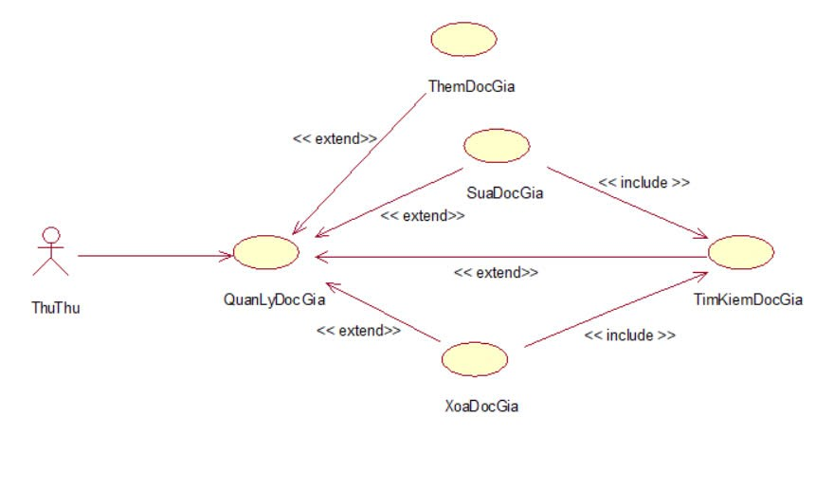

Hình 3-4: Đặc tả Usecase “QuanLyDocGia”

**Tóm tắt:** Chức năng này cho phép Thủ thư quản lý độc giả bao gồm thêm, cập nhật, xóa thông tin độc giả.

**Điều kiện tiên quyết:** Độc giả phải đăng nhập vào hệ thống với quyền là quản lý.

**Trình tự thực hiện:**

* Từ giao diện chính độc giả chọn Quản lý người dùng.
* Hệ thống hiển thị giao diện Quản lý người dùng.

**a) Thêm độc giả:** Độc giả muốn thêm độc giả mới.

a.1. Thủ thư chọn nút Thêm mới.

a.2. Hệ thống yêu cầu nhập thông tin độc giả cần thêm.

a.3. Thủ thư nhập thông tin độc giả cần thêm.

a.4. Thủ thư chọn nút Lưu. [Ngoại lệ d]

a.5. Hệ thống kiểm tra thông tin độc giả. [Ngoại lệ e]

a.6. Thêm thành công, kết thúc Use Case Thêm độc giả.

Ngoại lệ d: Thủ thư không muốn thêm độc giả mới.

d.1. Độc giả chọn nút Bỏ qua.

d.2. Độc giả không muốn thêm độc giả nữa, kết thúc Use Case Thêm

độc giả .

Ngoại lệ e: Thông tin độc giả không hợp lệ.

e.1. Hệ thống thông báo thông tin độc giả không hợp lệ, yêu cầu độc giả

nhập lại.

e.2. Trở lại bước a.3

Kết quả: Một độc giả được thêm vào hệ thống.

**b) Cập nhật độc giả:** Thủ thư muốn cập nhật thông tin độc giả.

b.1. Thủ thư chọn độc giả cần cập nhật.

b.2. Thủ thư nhập lại thông tin độc giả.

b.3. Thủ thư chọn nút Lưu. [Ngoại lệ f]

b.4. Hệ thống kiểm tra thông tin độc giả. [Ngoại lệ g]

b.5. Hệ thống cập nhật thành công, kết thúc Use Case Cập nhật độc giả.

Ngoại lệ f: Thủ thư không muốn cập nhật thông tin độc giả.

f.1. Thủ thư không muốn cập nhật thông tin độc giả, chọn nút Bỏ qua.

f.2. Kết thúc Use Case Cập nhật độc giả.

Ngoại lệ g: Hệ thống kiểm tra thông tin độc giả không hợp lệ.

g.1. Hệ thống thông báo thông tin độc giả cần thêm không hợp lệ, yêu cầu

nhập lại.

g.2. Trở lại bước b.2

Kết quả: Thông tin độc giả được cập nhật vào hệ thống.

**c) Xóa độc giả:** Thủ thư muốn xóa độc giả.

c.1. Thủ thư chọn độc giả cần xóa.

c.2. Thủ thư chọn nút Xóa.

c.3. Hệ thống yêu cầu xác nhận lại có thật sự muốn xóa không.

c.4. Độc giả xác nhận là muốn xóa. [Ngoại lệ h]

c.5. Hệ thống kiểm tra ràng buộc. [Ngoại lệ g]

c.6. Độc giả được chọn bị xóa khỏi hệ thống, kết thúc Use Case Xóa độc giả.

Ngoại lệ h: Thủ thư không muốn xóa độc giả.

h.1. Thủ thư xác nhận là không muốn xóa.

h.2. Không xóa độc giả, kết thúc Use Case Xóa độc giả.

Ngoại lệ g: có ràng buộc.

g.1. Hệ thống thông báo có ràng buộc, không thể xóa, kết thúc Use Case Xóa độc giả.

Kết quả: Một độc giả bị xóa khỏi hệ thống.

#### **3.1.3.4. Đặc tả Usecase “QuanLyTacGia”**

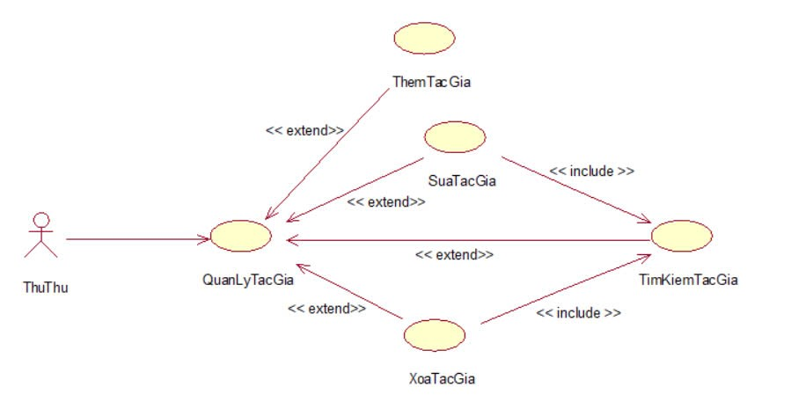

Hình 3-5: Đặc tả Usecase “QuanLyTacGia”

**Tóm tắt:** Chức năng này cho phép Thủ thư quản lý tác giả bao gồm thêm, cập nhật, xóa thông tin tác giả .

**Điều kiện tiên quyết:** Thủ thư phải đăng nhập vào hệ thống với quyền là quản lý.

**Trình tự thực hiện:**

* Từ giao diện chính Thủ thư chọn Quản lý tác giả.
* Hệ thống hiển thị giao diện Quản lý tác giả.

**a) Thêm tác giả:** Thủ thư muốn thêm tác giả mới.

a.1. Thủ thư chọn nút Thêm mới.

a.2. Thủ thư nhập thông tin tác giả cần thêm.

a.3. Thủ thư chọn nút Lưu. [Ngoại lệ d]

a.4. Hệ thống kiểm tra thông tin tác giả. [Ngoại lệ e]

a.5. Thêm thành công, kết thúc Use Case Thêm tác giả.

Ngoại lệ d: Thủ thư không muốn thêm tác giả mới.

d.1. Thủ thư chọn nút Bỏ qua.

d.2. Thủ thư không muốn thêm tác giả nữa, kết thúc Use Case Thêm

tác giả.

Ngoại lệ e: Thông tin tác giả không hợp lệ.

e.1. Hệ thống thông báo thông tin tác giả không hợp lệ, yêu cầu Thủ thư nhập lại.

e.2. Trở lại bước a.3

Kết quả: Tác giả được thêm vào hệ thống.

**b) Cập nhật tác giả:** Thủ thư muốn cập nhật thông tin tác giả.

b.1. Thủ thư chọn tác giả cần cập nhật.

b.2. Thủ thư nhập lại thông tin tác giả.

b.3. Thủ thư chọn nút Lưu. [Ngoại lệ f]

b.4. Hệ thống kiểm tra thông tin tác giả. [Ngoại lệ g]

b.5. Hệ thống cập nhật thành công, kết thúc Use Case Cập nhật tác giả.

Ngoại lệ f: Thủ thư không muốn cập nhật thông tin tác giả.

f.1. Thủ thư không muốn cập nhật thông tin tài khoản, chọn nút Bỏ qua.

f.2. Kết thúc Use Case Cập nhật tác giả.

Ngoại lệ g: Hệ thống kiểm tra thông tin tác giả không hợp lệ.

g.1. Hệ thống thông báo thông tin tác giả cần thêm không hợp lệ, yêu cầu

nhập lại.

g.2. Trở lại bước b.2

Kết quả: Thông tin tác giả được cập nhật vào hệ thống.

**c) Xóa tác giả:** Thủ thư muốn xóa tác giả.

c.1. Thủ thư chọn tác giả cần xóa.

c.2. Thủ thư chọn nút Xóa.

c.3. Hệ thống yêu cầu xác nhận lại có thật sự muốn xóa không.

c.4. Thủ thư xác nhận là muốn xóa. [Ngoại lệ h]

c.5. Hệ thống kiểm tra ràng buộc. [Ngoại lệ g]

c.6. Tác giả được chọn bị xóa khỏi hệ thống, kết thúc Use Case Xóa tác giả.

Ngoại lệ h: Thủ thư không muốn xóa người tác giả.

h.1. Thủ thư xác nhận là không muốn xóa.

h.2. Không xóa tác giả, kết thúc Use Case Xóa tác giả.

Ngoại lệ g: có ràng buộc.

g.1. Hệ thống thông báo có ràng buộc, không thể xóa, kết thúc Use Case Xóa

tác giả.

Kết quả: Tác giả bị xóa khỏi hệ thống.

#### **3.1.3.5. Đặc tả Usecase “QuanLySach”**

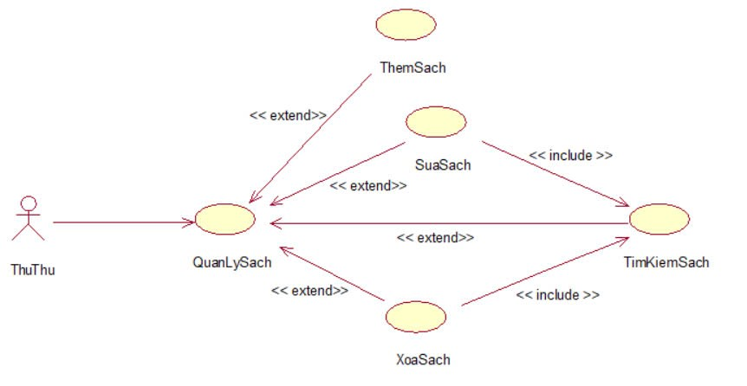

Hình 3-6: Đặc tả Usecase “QuanLySach”

**Tóm tắt :** Thủ thư thực hiện việc xem và thay đổi các sách trong web

**Điều kiện tiên quyết:** Thủ thư phải đăng nhập

**Trình tự thực hiện:**

* Từ giao diện chính thủ thư chọn Quản lý sách.
* Hệ thống hiện thị giao diện Quản lý Sách.

**a) Quản lý sách :** Thủ thư muốn Thêm sách mới

a.1. Thủ thư chọn nút Thêm mới.

a.2. Hệ thống yêu cầu nhập thông tin sách cần thêm.

a.3. Thủ thư nhập thông tin sách cần thêm.

a.4. Thủ thư chọn nút Lưu. [Ngoại lệ d]

a.5. Hệ thống kiểm tra thông tin sách [Ngoại lệ e]

a.6. Thêm thành công, kết thúc Use Case Thêm sách.

Ngoại lệ d : Thủ thư không muốn thêm sách mới.

d.1. Thủ thư chọn nút Bỏ qua.

d.2. Thủ thư không muốn thêm sách nữa, kết thúc Use Case Thêm sách.

Ngoại lệ e: Thông tin sách không hợp lệ.

e.1. Hệ thống thông báo thông tin sách không hợp lệ, yêu cầu Thủ thư nhập lại.

e.2. Trở lại bước a.3

Kết quả: Sách được thêm vào hệ thống.

**b) Cập nhật sách:** Thủ thư muốn cập nhật thông tin sách.

b.1. Thủ thư chọn sách cần cập nhật.

b.2. Thủ thư nhập lại thông tin sách.

b.3. Thủ thư chọn nút Lưu. [Ngoại lệ f]

b.4. Hệ thống kiểm tra thông tin sách. [Ngoại lệ g]

b.5. Hệ thống cập nhật thành công, kết thúc Use Case Cập nhật sách.

Ngoại lệ f: Thủ thư không muốn cập nhật thông tin sách.

f.1. Thủ thư không muốn cập nhật thông tin sách, chọn nút Bỏ qua.

f.2. Kết thúc Use Case Cập nhật sách.

Ngoại lệ g: Hệ thống kiểm tra thông tin sách không hợp lệ.

g.1. Hệ thống thông báo thông tin sách cần thêm không hợp lệ, yêu cầu

nhập lại.

g.2. Trở lại bước b.2

Kết quả: Thông tin sách được cập nhật vào hệ thống.

**c) Xóa sách:** Thủ thư muốn xóa sách.

c.1. Thủ thư chọn sách cần xóa.

c.2. Thủ thư chọn nút Xóa.

c.3. Hệ thống yêu cầu xác nhận lại có thật sự muốn xóa không.

c.4. Thủ thư xác nhận là muốn xóa. [Ngoại lệ h]

c.5. Hệ thống kiểm tra ràng buộc. [Ngoại lệ g]

c.6. Sách được chọn bị xóa khỏi hệ thống, kết thúc Use Case Xóa sách.

Ngoại lệ h: Thủ thư không muốn xóa sách.

h.1. Thủ thư xác nhận là không muốn xóa.

h.2. Không xóa sách, kết thúc Use Case Xóa sách.

Ngoại lệ g: có ràng buộc.

g.1. Hệ thống thông báo có ràng buộc, không thể xóa, kết thúc Use Case Xóa

sách.

Kết quả: Một sách bị xóa khỏi hệ thống.

#### **3.1.3.6. Đặc tả Usecase “QuanLyNhaXuatBan”**

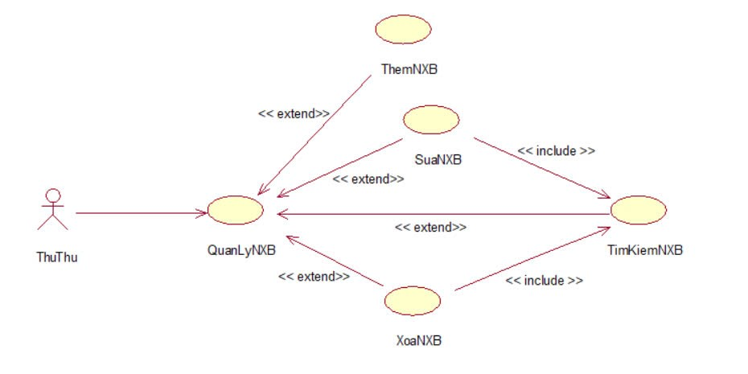

Hình 3-7: Đặc tả Usecase “QuanLyNhaXuatBan”

**Tóm tắt :** Thủ thư thực hiện việc xem và thay đổi các nhà xuất bản trong web

**Điều kiện tiên quyết:** Thủ thư phải đăng nhập

**Trình tự thực hiện:**

* Từ giao diện chính thủ thư chọn Quản lý nhà xuất bản.
* Hệ thống hiện thị giao diện Quản lý Nhà xuất bản.

**a) Quản lý nhà xuất bản:** Thủ thư muốn thêm nhà xuất bản mới

a.1. Thủ thư chọn nút Thêm mới.

a.2. Hệ thống yêu cầu nhập thông tin nhà xuất bản cần thêm.

a.3. Thủ thư nhập thông tin nhà xuất bản cần thêm.

a.4. Thủ thư chọn nút Lưu. (Ngoại lệ)

a.5. Hệ thống kiểm tra thông tin nhà xuất bản (Ngoại lệ)

a.6. Thêm thành công, kết thúc Use Case Thêm nhà xuất bản.

Ngoại lệ d : Thủ thư không muốn thêm nhà xuất bản mới.

d.1. Thủ thư chọn nút Bỏ qua.

d.2. Thủ thư không muốn thêm nhà xuất bản nữa, kết thúc Use Case Thêm nhà xuất bản.

Ngoại lệ e: Thông tin nhà xuất bản không hợp lệ.

e.1. Hệ thống thông báo thông tin nhà xuất bản không hợp lệ, yêu cầu Thủ thư nhập lại.

e.2. Trở lại bước a.3

Kết quả: Nhà xuất bản được thêm vào hệ thống.

**b) Cập nhật nhà xuất bản:** Thủ thư muốn cập nhật thông tin nhà xuất bản.

b.1. Thủ thư chọn nhà xuất bản cần cập nhật.

b.2. Thủ thư nhập lại thông tin nhà xuất bản.

b.3. Thủ thư chọn nút Lưu. [Ngoại lệ f]

b.4. Hệ thống kiểm tra thông tin nhà xuất bản. [Ngoại lệ g]

b.5. Hệ thống cập nhật thành công, kết thúc Use Case Cập nhật nhà xuất bản.

Ngoại lệ f: Thủ thư không muốn cập nhật thông tin nhà xuất bản.

f.1. Thủ thư không muốn cập nhật thông tin nhà xuất bản, chọn nút Bỏ qua.

f.2. Kết thúc Use Case Cập nhật nhà xuất bản.

Ngoại lệ g: Hệ thống kiểm tra thông tin nhà xuất bản không hợp lệ.

g.1. Hệ thống thông báo thông tin nhà xuất bản cần thêm không hợp lệ, yêu cầu

nhập lại.

g.2. Trở lại bước b.2

Kết quả: Thông tin nhà xuất bản được cập nhật vào hệ thống.

**c) Xóa nhà xuất bản:** Thủ thư muốn xóa nhà xuất bản.

c.1. Thủ thư chọn nhà xuất bản cần xóa.

c.2. Thủ thư chọn nút Xóa.

c.3. Hệ thống yêu cầu xác nhận lại có thật sự muốn xóa không.

c.4. Thủ thư xác nhận là muốn xóa. [Ngoại lệ h]

c.5. Hệ thống kiểm tra ràng buộc. [Ngoại lệ g]

c.6. Nhà xuất bản được chọn bị xóa khỏi hệ thống, kết thúc Use Case Xóa nhà xuất bản.

Ngoại lệ h: Thủ thư không muốn xóa nhà xuất bản.

h.1. Thủ thư xác nhận là không muốn xóa.

h.2. Không xóa sách, kết thúc Use Case Xóa nhà xuất bản.

Ngoại lệ g: có ràng buộc.

g.1. Hệ thống thông báo có ràng buộc, không thể xóa, kết thúc Use Case Xóa

nhà xuất bản.

Kết quả: Một nhà xuất bản bị xóa khỏi hệ thống.

#### **3.1.3.7. Đặc tả Usecase “QuanLyMuonSach”**

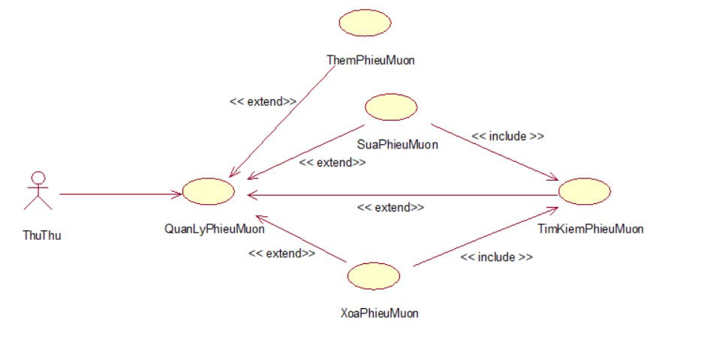

Hình 3-8: Đặc tả Usecase “QuanLyPhieuMuon”

**Tóm tắt :** Thủ thư thực hiện việc xem và thay đổi các phiếu mượn trong web

**Điều kiện tiên quyết:** Thủ thư phải đăng nhập

**Trình tự thực hiện:**

* Từ giao diện chính thủ thư chọn Quản lý phiếu mượn.
* Hệ thống hiện thị giao diện Quản lý Phiếu mượn.

**a) Quản lý phiếu mượn :** Thủ thư muốn thêm phiếu mượn mới

a.1. Thủ thư chọn nút Thêm mới.

a.2. Hệ thống yêu cầu nhập thông tin mượn cần thêm.

a.3. Thủ thư nhập thông tin phiếu mượn cần thêm.

a.4. Thủ thư chọn nút Lưu. (Ngoại lệ)

a.5. Hệ thống kiểm tra thông tin phiếu mượn (Ngoại lệ)

a.6. Thêm thành công, kết thúc Use Case Thêm Phiếu mượn.

Ngoại lệ d : Thủ thư không muốn thêm phiếu mượn mới.

d.1. Thủ thư chọn nút Bỏ qua.

d.2. Thủ thư không muốn thêm phiếu mượn nữa, kết thúc Use Case Thêm phiếu mượn.

Ngoại lệ e: Thông tin phiếu mượn không hợp lệ.

e.1. Hệ thống thông báo thông tin phiếu mượn không hợp lệ, yêu cầu Thủ thư nhập lại.

e.2. Trở lại bước a.3

Kết quả: Phiếu mượn được thêm vào hệ thống.

**b) Cập nhật phiếu mượn:** Thủ thư muốn cập nhật thông tin phiếu mượn.

b.1. Thủ thư chọn phiếu mượn cần cập nhật.

b.2. Thủ thư nhập lại thông tin phiếu mượn.

b.3. Thủ thư chọn nút Lưu. [Ngoại lệ f]

b.4. Hệ thống kiểm tra thông tin phiếu mượn. [Ngoại lệ g]

b.5. Hệ thống cập nhật thành công, kết thúc Use Case Cập nhật phiếu mượn.

Ngoại lệ f: Thủ thư không muốn cập nhật thông tin phiếu mượn.

f.1. Thủ thư không muốn cập nhật thông tin phiếu mượn, chọn nút Bỏ qua.

f.2. Kết thúc Use Case Cập nhật phiếu mượn.

Ngoại lệ g: Hệ thống kiểm tra thông tin phiếu mượn không hợp lệ.

g.1. Hệ thống thông báo thông tin phiếu mượn cần thêm không hợp lệ, yêu cầu nhập lại.

g.2. Trở lại bước b.2

Kết quả: Thông tin phiếu mượn được cập nhật vào hệ thống.

**c) Xóa phiếu mượn:** Thủ thư muốn Xóa phiếu mượn.

c.1. Thủ thư chọn phiếu mượn cần xóa.

c.2. Thủ thư chọn nút Xóa.

c.3. Hệ thống yêu cầu xác nhận lại có thật sự muốn xóa không.

c.4. Thủ thư xác nhận là muốn xóa. [Ngoại lệ h]

c.5. Hệ thống kiểm tra ràng buộc. [Ngoại lệ g]

c.6. Phiếu mượn được chọn bị xóa khỏi hệ thống, kết thúc Use Case Xóa phiếu mượn.

Ngoại lệ h: Thủ thư không muốn xóa phiếu mượn.

h.1. Thủ thư xác nhận là không muốn phiếu mượn.

h.2. Không xóa phiếu mượn, kết thúc Use Case Xóa phiếu mượn.

Ngoại lệ g: có ràng buộc.

g.1. Hệ thống thông báo có ràng buộc, không thể xóa, kết thúc Use Case Xóa phiếu mượn.

Kết quả: Phiếu mượn bị xóa khỏi hệ thống.

#### **3.1.3.8. Đặc tả Usecase “DangNhap”**

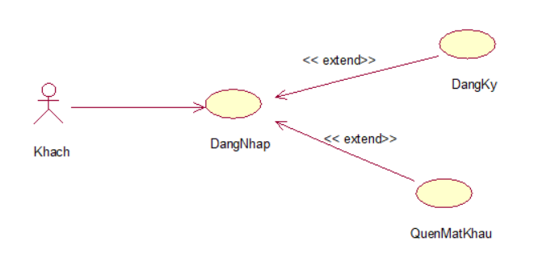

Hình 3-9: Đặc tả Usecase “DangNhap”

**Tóm tắt**: Khách đăng nhập vào hệ thống.

Điều kiện tiên quyết: Nếu trước chưa có tài khoản bắt buộc, độc giả phải đăng ký trước mới được đăng nhập.

Trình tự thừc hiện:

**a. Khách đăng nhập:**

1. Từ giao diện chính, khách chọn Đăng nhập vào hệ thống.

2. Hệ thống yêu cầu nhập thông tin (tên đăng nhập và mật khẩu).

3. Khách nhập thông tin đăng nhập.

4. Khách nhấn nút Đăng nhập.[Ngoại lệ a.1]

5. Hệ thống kiểm tra thông tin đăng nhập. [Ngoại lệ a.2]

6. Hệ thống thông báo đăng nhập thành công.

7. Use Case kết thúc.

Ngoại lệ a.1: khách nhấn nút Hủy Đăng Nhập.

a.1.1. khách nhấn nút Hủy Bỏ khi không muốn đăng nhập.

a.1.2. Use Case kết thúc.

Ngoại lệ a.2: Thông tin đăng nhập không hợp kệ

a.2.1. Thông tin đăng nhập không hợp lệ.

a.2.2. Hệ thống thông báo thông tin đăng nhập không hợp lệ, đăng nhập không thành

công.

a.2.3. Trở lại bước 2

a.2.4. Use Case kết thúc.

Kết quả: Đăng nhập thành công.

**b. Khách đăng ký tài khoản**

1. Từ giao diện chính, khách chọn đăng ký tài khoản.
2. Hệ thống yêu cầu nhập thông tin (tên tài khoản, email, mật khẩu, ngày sinh, giới tính, số điện thoại và địa chỉ).
3. Khách nhập thông tin và đăng ký.
4. Khách nhấn nút đăng ký .[Ngoại lệ b.1]
5. Hệ thống kiểm tra thông tin đăng ký.[Ngoại lệ b.2]
6. Hệ thống thông báo đăng ký thành công.
7. Use Case kết thúc.

Ngoại lệ b.1: Khách nhấn nút Hủy Bỏ.

b.1.1. Khách nhấn nút hủy bỏ khi không muốn đăng ký tài khoản.

b.1.2. Use Case kết thúc.

Ngoại lệ c.2: Thông tin đăng ký không hợp lệ.

b.2.1. Thông tin đăng ký không hợp lệ.

b.2.2. Hệ thống thông báo đăng ký không hợp lệ, đăng ký không thành công.

b.2.3. Trở lại bước 2

b.2.4. Use Case kết thúc.

**c. Khách quên mật khẩu.**

1. Từ giao diện chính, khách chọn quên mật khẩu vào hệ thống.

2. Hệ thống hiển thị giao diện quên mật khẩu.

3. Hệ thống yêu cầu nhập thông tin: email, mật khẩu mới, xác

nhận mật khẩu.

4. Khách nhập thông tin yêu cầu.

5. Khách nhấn nút Đồng ý.[Ngoại lệ c.1]

6. Hệ thống kiểm tra thông tin. [Ngoại lệ c.2]

7. Hệ thống thông báo lấy lại mật khẩu thành công.

8. Use Case kết thúc.

Ngoại lệ c.1: Khách không muốn lấy lại mật khẩu

c.1.1. Khách nhấn nút Hủy Bỏ.

c.1.2. Use Case kết thúc.

Ngoại lệ c.2: Thông tin không hợp lệ.

c.2.1. Hệ thống thông báo thông tin không khớp, yêu cầu nhập lại thông tin.

c.2.1. Trở lại bước 2

c.2.3. Use Case kết thúc.

Kết quả: Lấy lại mật khẩu thành công.

#### **3.1.3.9. Đặc tả Usecase “CapNhatThongTin”**

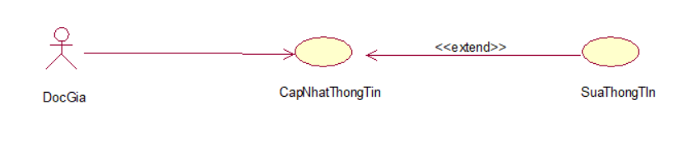

Hình 3-10: Đặc tả Usecsae “CapNhatThongTin”

**Tóm Tắt:** Độc giả cập nhật thông tin.

**Điều kiện tiên quyết:** Độc giả phải đăng nhập vào hệ thống

**Trình tự thực hiện:**

1. Từ giao diện chính độc giả chọn sửa thông tin.
2. Hệ thống hiển thị giao diện sửa thông tin.
3. Độc giả chọn nút sửa thông tin độc giả cần sửa.
4. Độc giả nhập thông tin mới.
5. Độc giả nhấn nút lưu.[Ngoại lệ a]
6. Hệ thống thông báo cập nhật thành công.[Ngoại lệ b]
7. Use Case kết thúc

Ngoại lệ a: Độc giả không muốn lưu thông tin mới

a.1. Độc giả nhấn nút hủy.

a.2. Use Case kết thúc

Ngoại lệ b: Thông tin không hợp lệ.

b.1. Hệ thống thông báo thông tin không hợp lệ, yêu cầu nhập lại.

b.2. Trở lại bước 2

b.3. Use Case kết thúc.

#### **3.1.3.10. Đặc tả Usecase “TimKiemSach”**

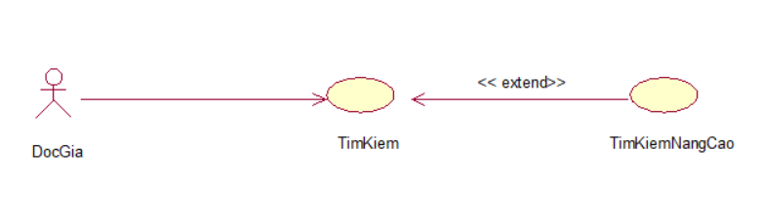

Hình 3-11: Đặc tả Usecase “TimKiemSach”

**Tóm tắt:** Tìm kiếm sách đã được lưu trên hệ thống.

**Điều kiện tiên quyết:** Độc giả phải đăng nhập vào hệ thống.

**Trình tự thực hiện:**

1. Từ giao diện chính độc giả chọn tìm kiếm sách cần tìm.

2. Độc giả nhập tên sách cần tìm.

3. Độc giả nhấn nút tìm kiếm.

Kết quả: Hiển thị danh sách tìm kiếm

#### **3.1.3.11. Đặc tả Usecase “MuonSach”**

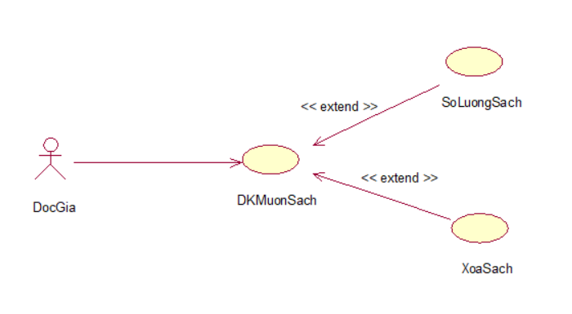

Hình 3-12: Đặc tả Usecase “MuonSach”

**Tóm tắt:** Độc giả mượn sách

**Điều kiện tiên quyết:** Độc giả phải đăng nhập vào hệ thống.

**Trình tự thực hiện:**

1. Kích chọn sản phẩm cần mượn.

2. Hệ thống hiện thị màn hình chi tiết sản phẩm.

3. Nhấn nút thêm vào phiếu mượn.

4. Hệ thống thông báo thêm thành công.

5. Use Case kết thúc.

## **3.2. Mô hình hóa cấu trúc**

### **3.2.1. Sơ đồ thực thể kết hợp**

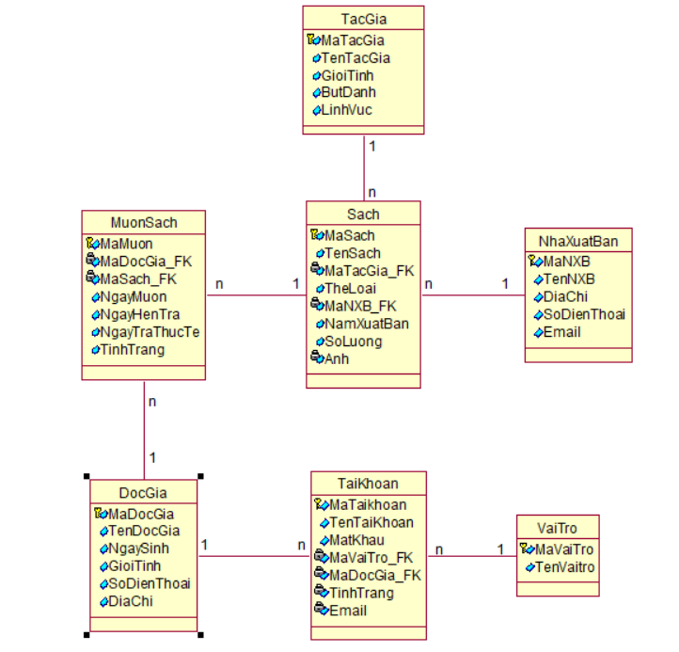

Hình 3-13: Sơ đồ thực thể kết hợp

**Mô tả:**

DocGia: Độc giả

TaiKhoan: Tài khoản

VaiTro: Vai trò

Sach: Sách

NhaXuatBan: Nhà xuất bản

TacGia: Tác giả

MuonSach: Mượn sách

**Mô tả quan hệ:**

DocGiaquan hệ với TaiKhoan theo quan hệ 1 – n

DocGia quan hệ MuonSach theo quan hệ 1 – n

TaiKhoan quan hệ với VaiTro theo quan hệ n – 1

TacGia quan hệ với Sach theo quan hệ 1 – n

NhaXuatBan quan hệ với Sach theo quan hệ 1 – n

Sach quan hệ MuonSach theo quan hệ 1 –

# **CHƯƠNG 4: MÔ HÌNH HÓA HÀNH VI**

## **4.1. Lược đồ tuần tự**

### **4.1.1. Độc giả mượn sách**

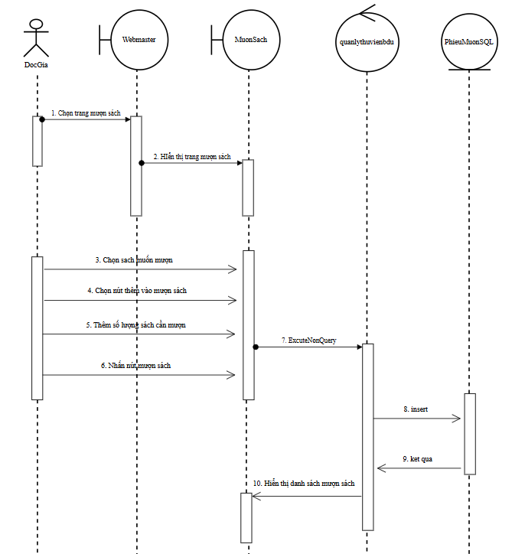

Hình 4-1: Lược đồ tuần tự mượn sách

## **4.2. Lược đồ quan hệ**

VaiTro: **MaVaiTro**, TenvaiTro.

DocGia: **MaDocGia**, TenDocGia, NgaySinh, GioiTinh, SoDienThoai, DiaChi

TaiKhoan: **MaTaiKhoan**, TenTaiKhoan, MatKhau, ***MaVaiTro****,* ***MaDocGia***.

TacGia: **MaTacGia**, TenTacGia, GioiTinh, ButDanh, LinhVuc.

NhaXuatBan: **MaNXB**, TenNXB, DiaChi, SoDienThoai, Email.

Sach: **MaSach**, TenSach, ***MaTacGia***, TheLoai, ***MaNXB***, NamXuatBan, SoLuong.

MuonSach: **MaMuon**, ***MaDocGia****,* ***MaSach***, NgayMuon, NgayHenTra, NgayTraThucTe, TinhTrang

# **CHƯƠNG 5: THIẾT KẾ HỆ THỐNG**

## **5.1. Nguyên mẫu giao diện người dùng**

### **5.1.1. Màn hình chính**

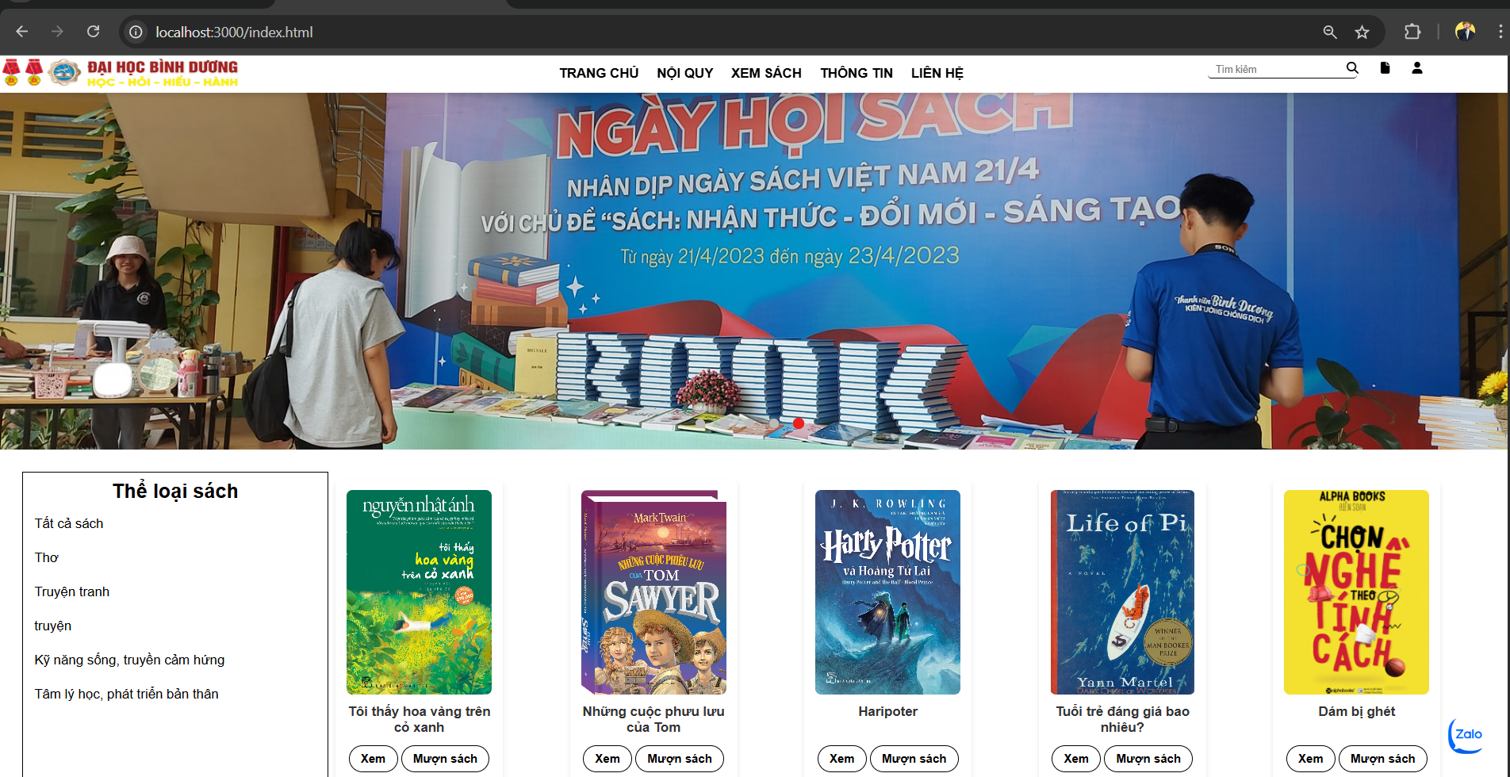

Hình 5-1: Màn hình chính – người dùng

**Mô tả :** Trang chủ người dùng có các chức năng mượn sách, xem chi tiết sách, tiềm kiếm sách và tiềm kiếm sách theo thể loại.

### **5.1.2. Trang Thông tin**

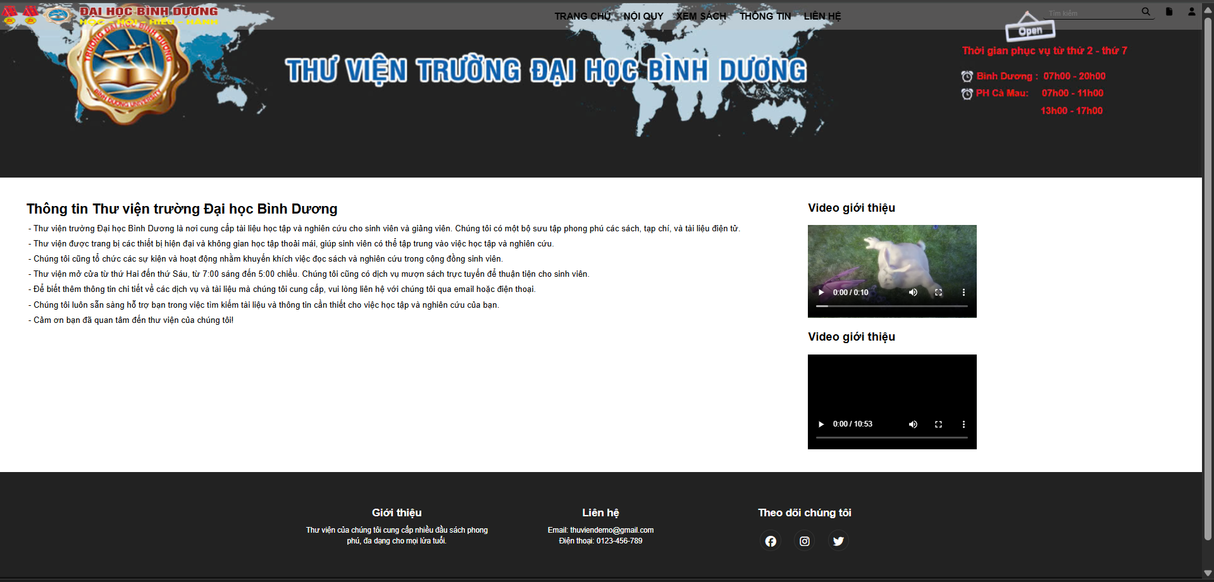

Hình 5-2: Màn hình trang thông tin trang web

### **5.1.3. Trang Liên hệ**

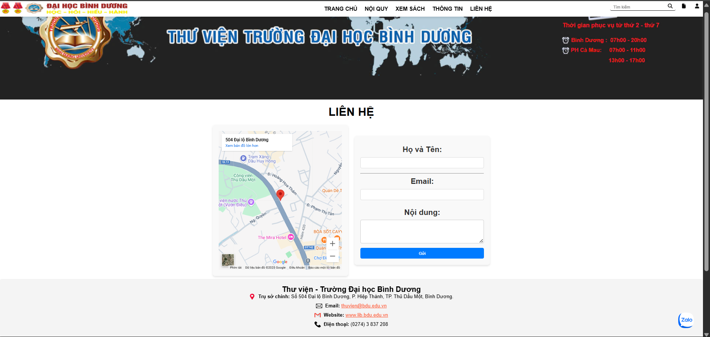

Hình 5-3: Màn hình trang liên hệ

### **5.1.4. Trang Nội quy**

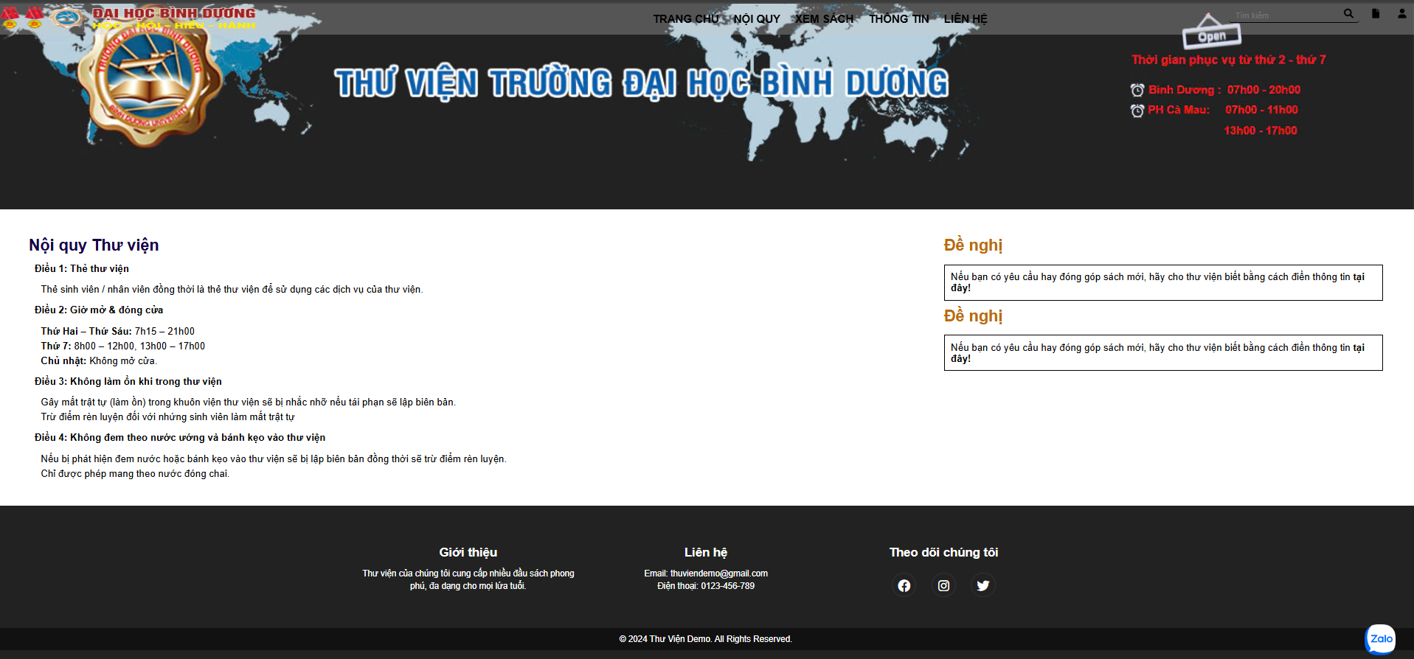

***Hình 5-4:*** *Màn hình trang nội quy*

### **5.1.5. Trang Xem sách**

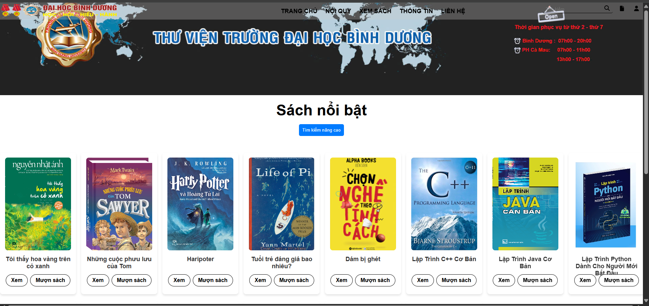

Hình 5-5: Màn hình trang xem sách

### **5.1.6. Trang Đăng nhập**

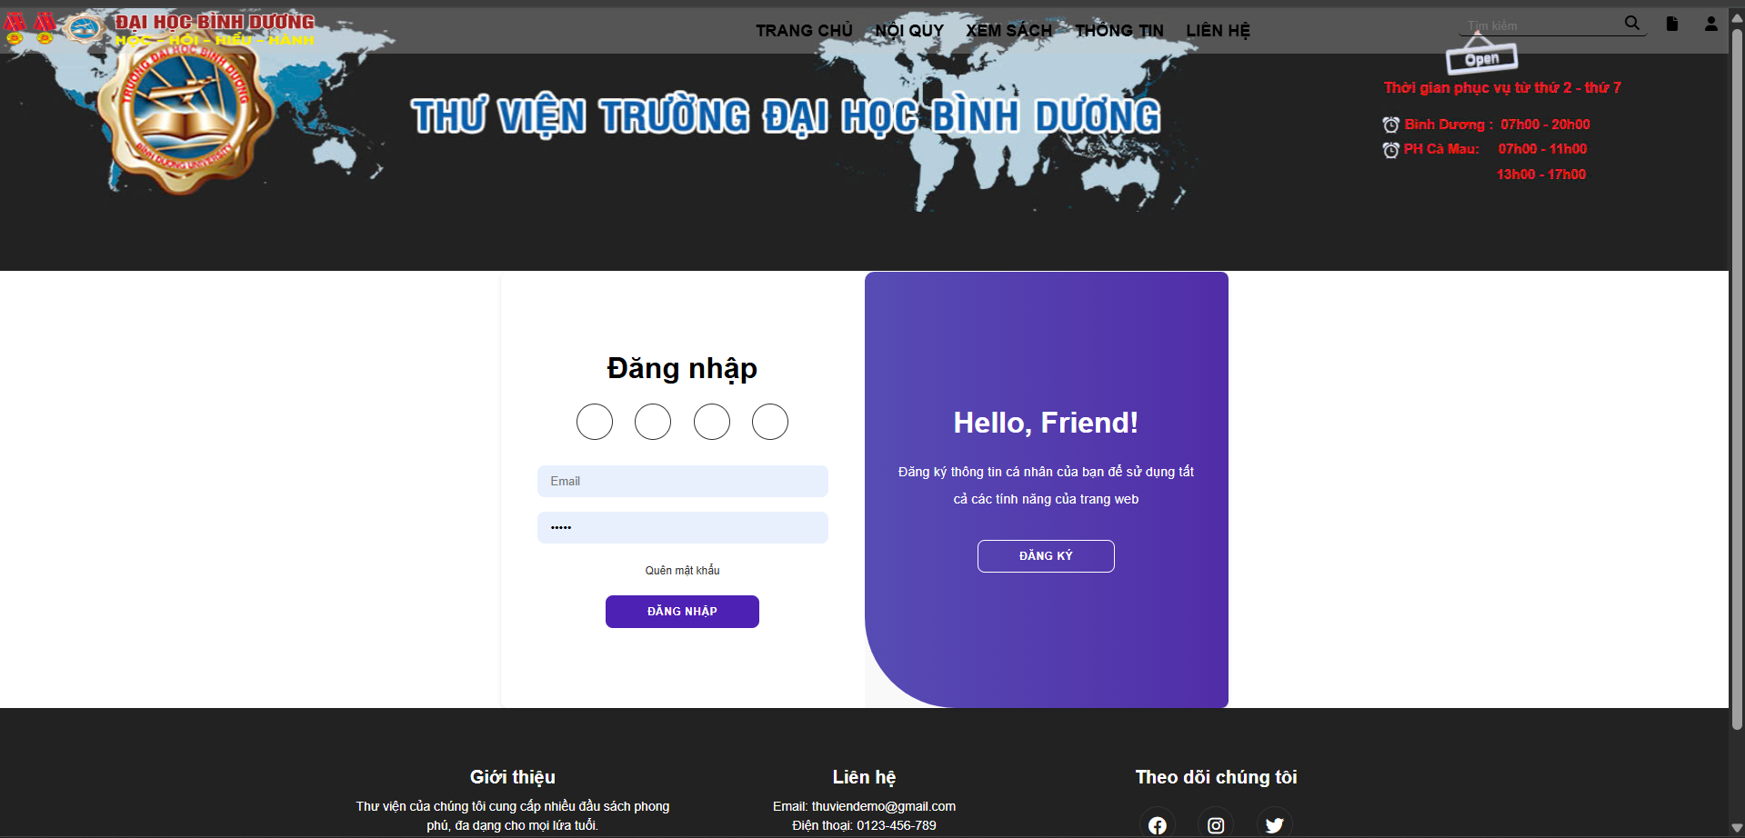

Hình 5-6: Màn hình trang đăng nhập

**Mô tả:** Trang đăng nhâp khách phải đăng nhập đúng các trường email và mật khẩu để đăng nhập và có thể thưc hiện các chức năng mượn sách.

### **5.1.7. Trang đăng ký**

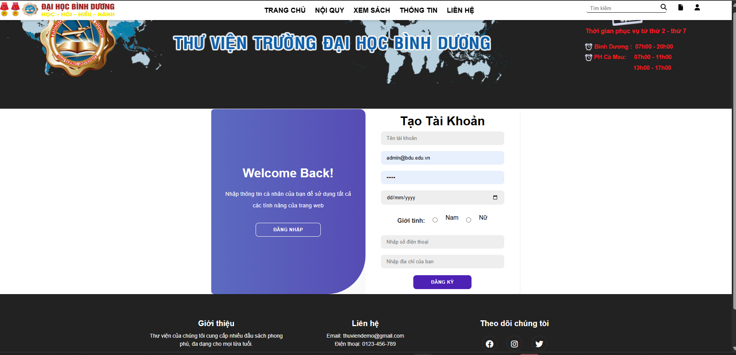

Hình 5-7: Màn hình trang đăng ký

**Mô tả:**  Trăng đăng ký chỉ có thể đăng ký tài khoảng độc giả

### **5.1.8. Trang Giỏ hàng**

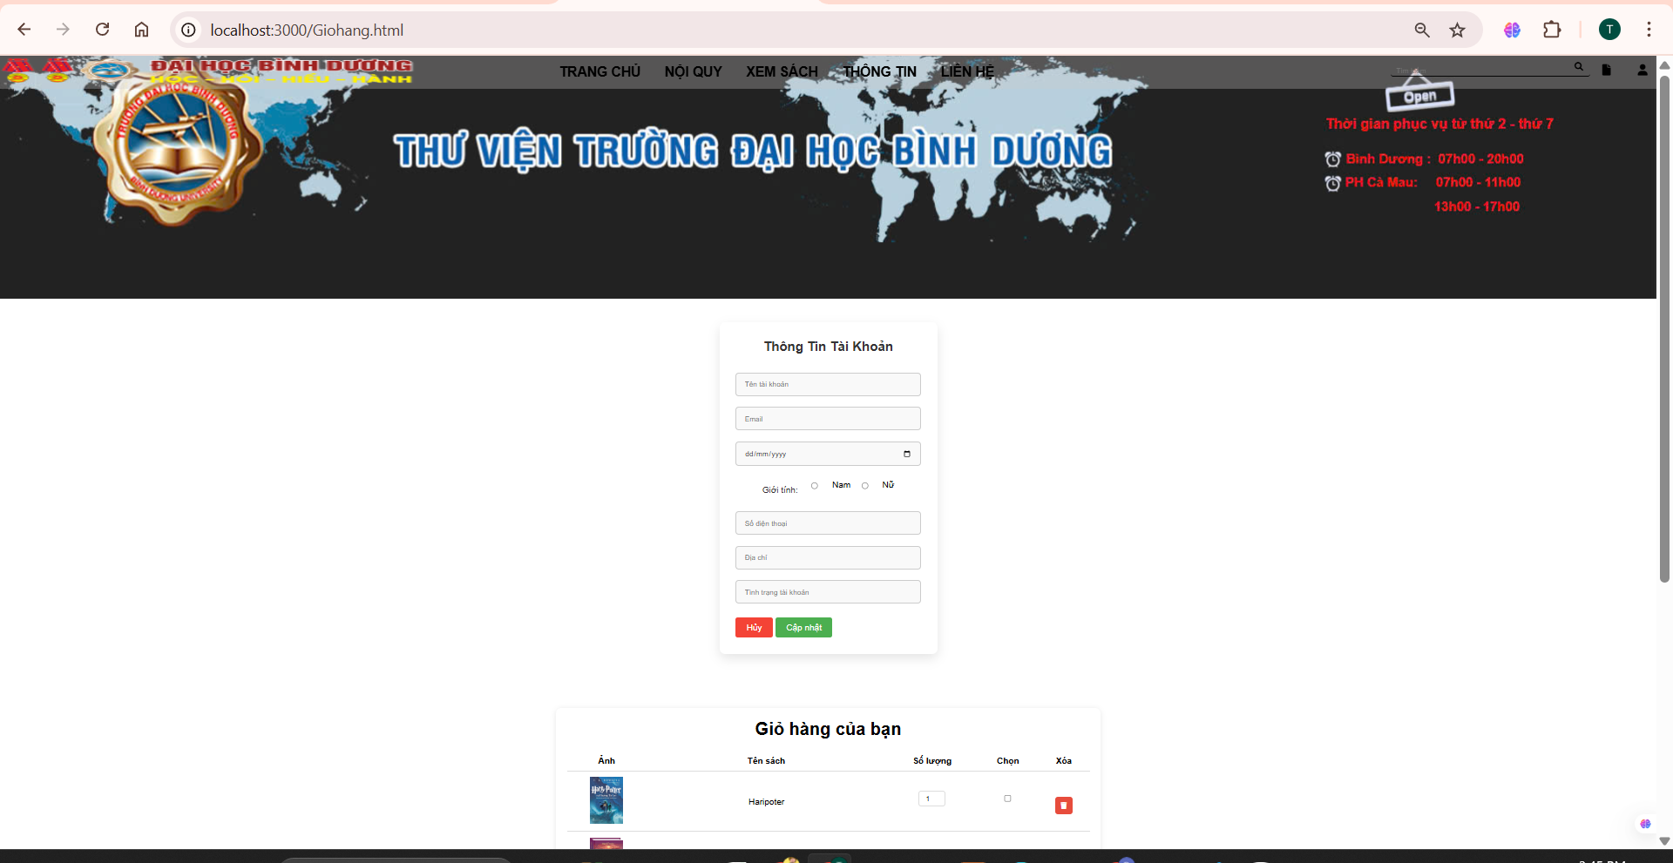

Hình 5-8: Màn hình trang giỏ hàng

### **5.1.9. Trang chi tiết**

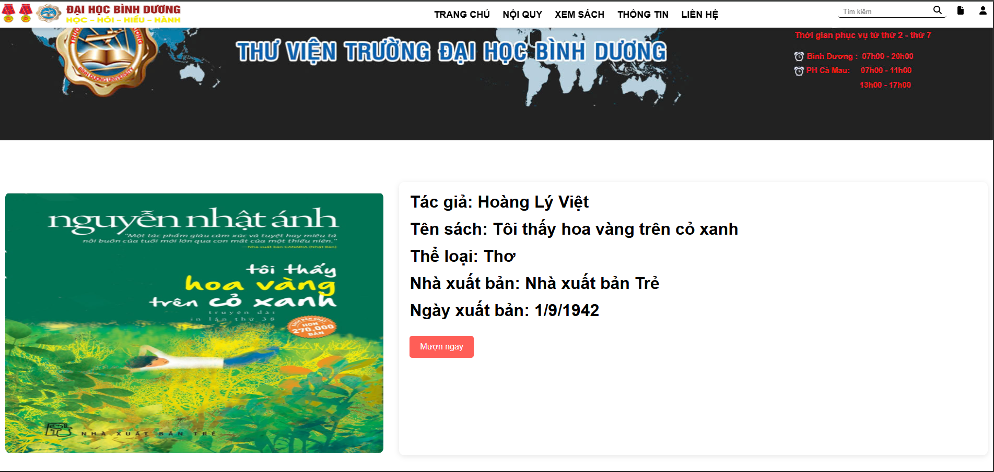

Hình 5-9: Màn hình trang chi tiết sách

### **5.1.10. Tìm kiếm nâng cao**

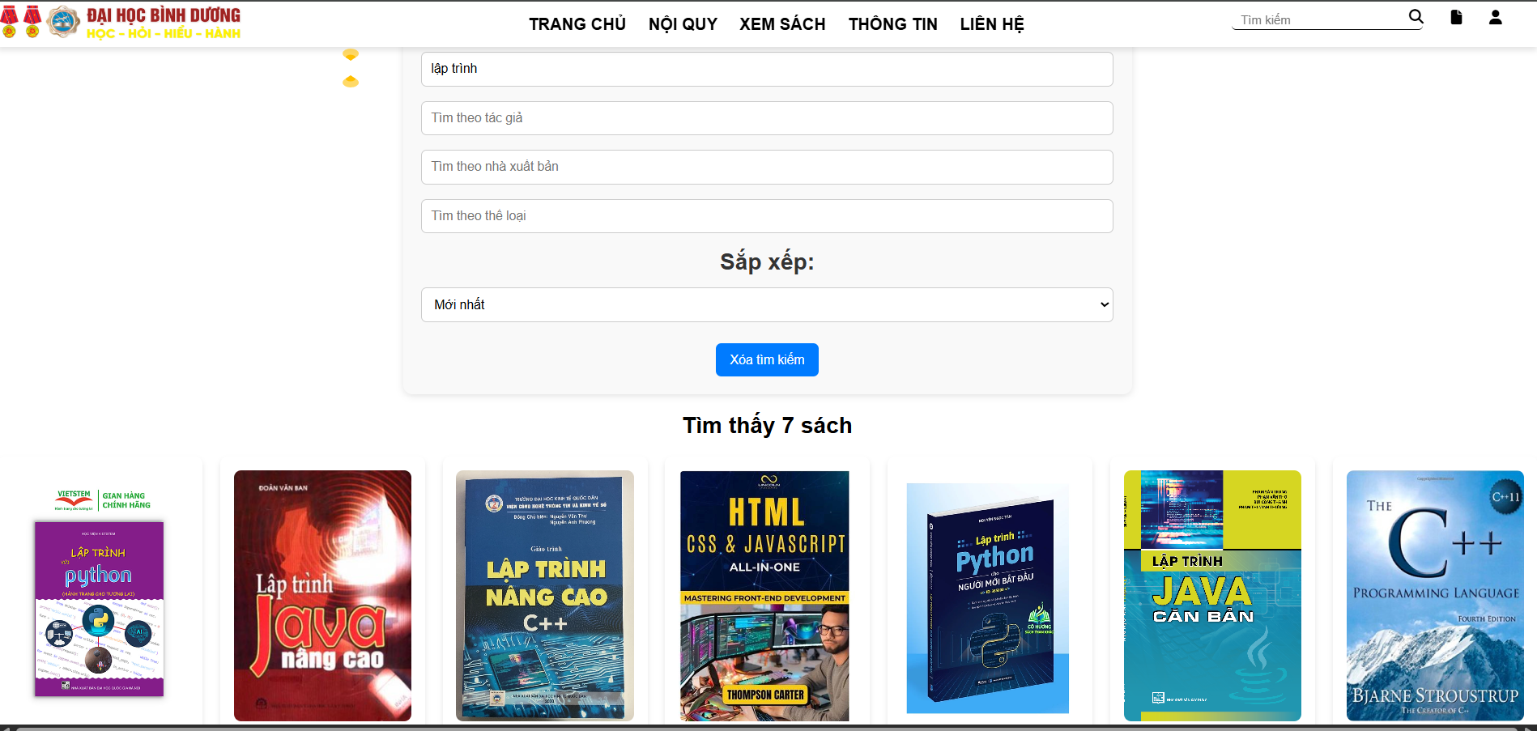

Hình 5-10: Màn hình trang tiềm kiếm sách nâng cao

## **5.2. Nguyên mẫu giao diện người dùng quản lý**

### **5.2.1. Đăng nhập**



Hình 5-11: Màn hình đăng nhập

**Mô tả:** Để sử dụng chương trình đầu tiên người dùng phải trải đăng nhập vào hệ thống bằng cách nhập đúng các trường tên đăng nhập và mật khẩu sau sau đó chọn nút đăng nhập.

### **5.2.2. Giao diện thủ thư**

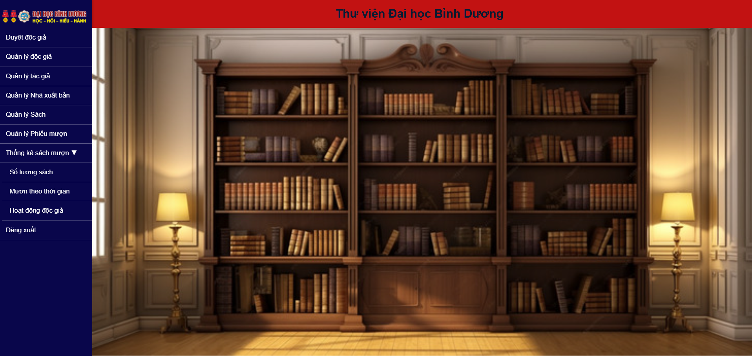

Hình 5-12: Màn hình trang quản lý**Mô tả:** Giao diện màn hình trang quản lý hiển thị các chức năng chương trình

quản lý, người dùng sử dụng chức năng nào thì chọn chức chức năng tương ứng trên màn hình này.

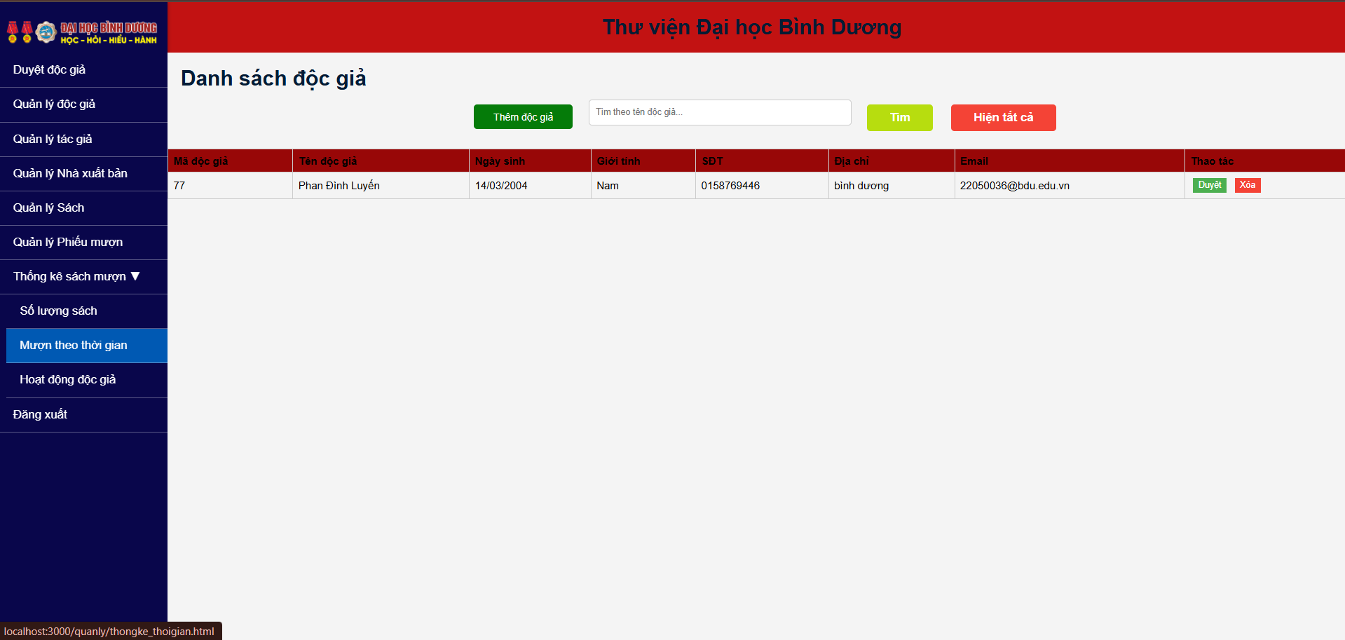

***Hình 5-13:*** *Màn hình trang quản lý Duyệt độc giả*

**Mô tả:** Trang quản lý độc giả cho phép người quản lý thực hiện các chức

năng duyệt độc giả.

### **5.2.3. Giao diện Quản lý Độc giả**

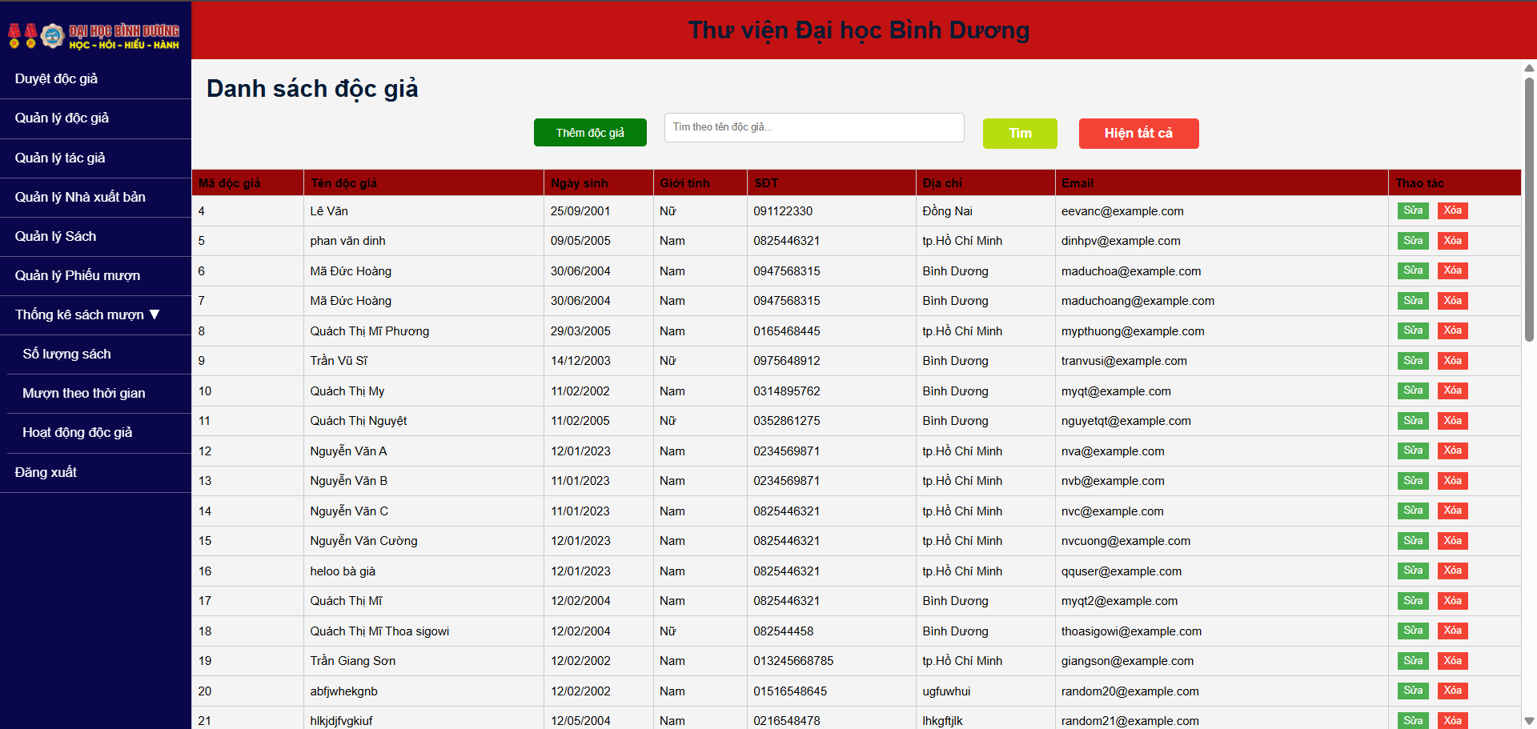

Hình 5-14: Màn hình trang quản lý độc giả

**Mô tả:** Trang quản lý độc giả cho phép người quản lý thực hiện các chức

năng thêm, xóa, cập nhật độc giả.

### **5.2.4. Giao diện Quản lý Tác giả**

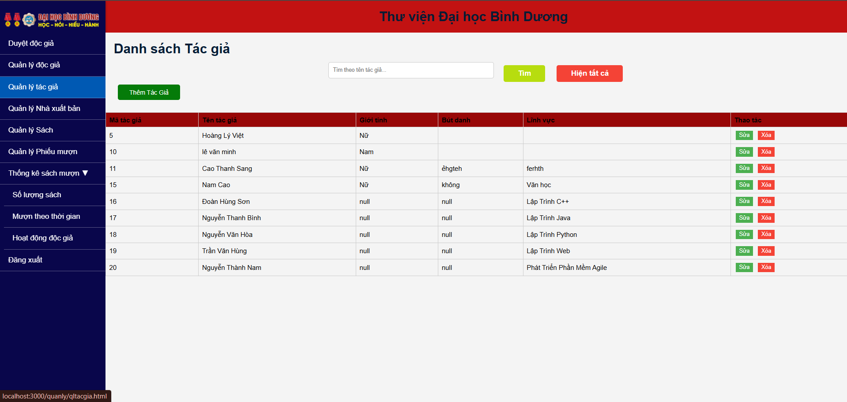

Hình 5-15: Màn hình trang quản lý tác giả

**Mô tả:** Trang quản lý tác giả cho phép người quản lý thực hiện các chức

năng thêm, xóa, cập nhật tác giả.

### **5.2.5. Giao diện Quản lý Nhà xuất bản**

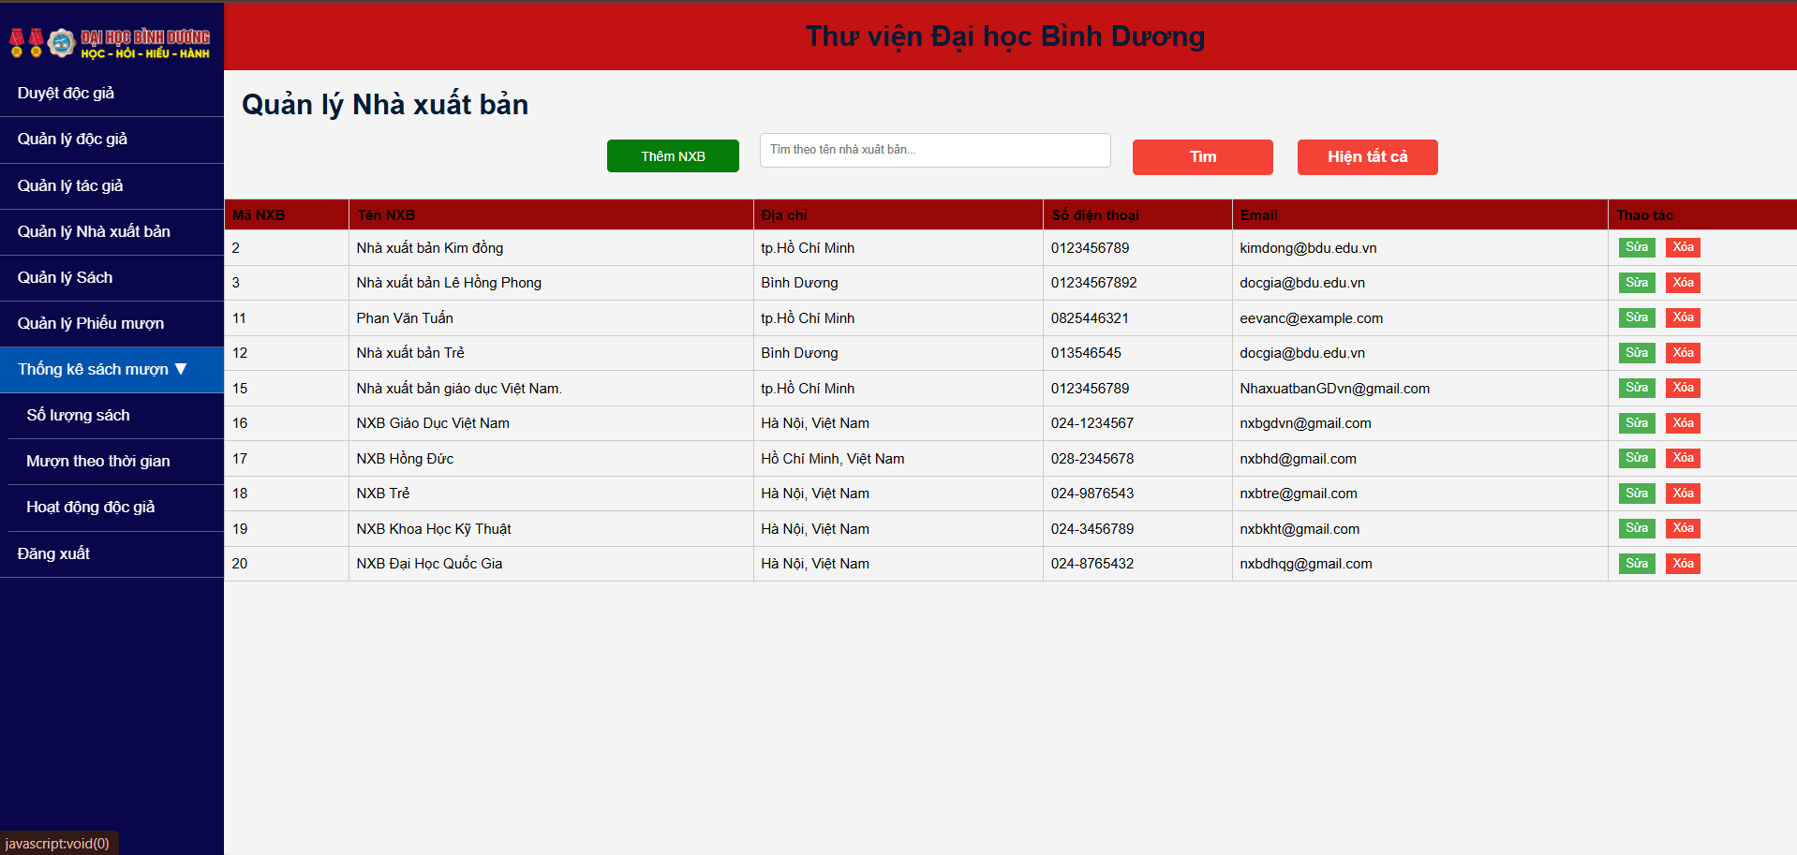

Hình 5-16: Màn hình trang quản lý nhà xuất bản

**Mô tả:** Trang quản lý nhà xuất bản cho phép người quản lý thực hiện các chức

năng thêm, xóa, cập nhật nhà xuất bản.

### **5.2.6. Quản lý Sách**

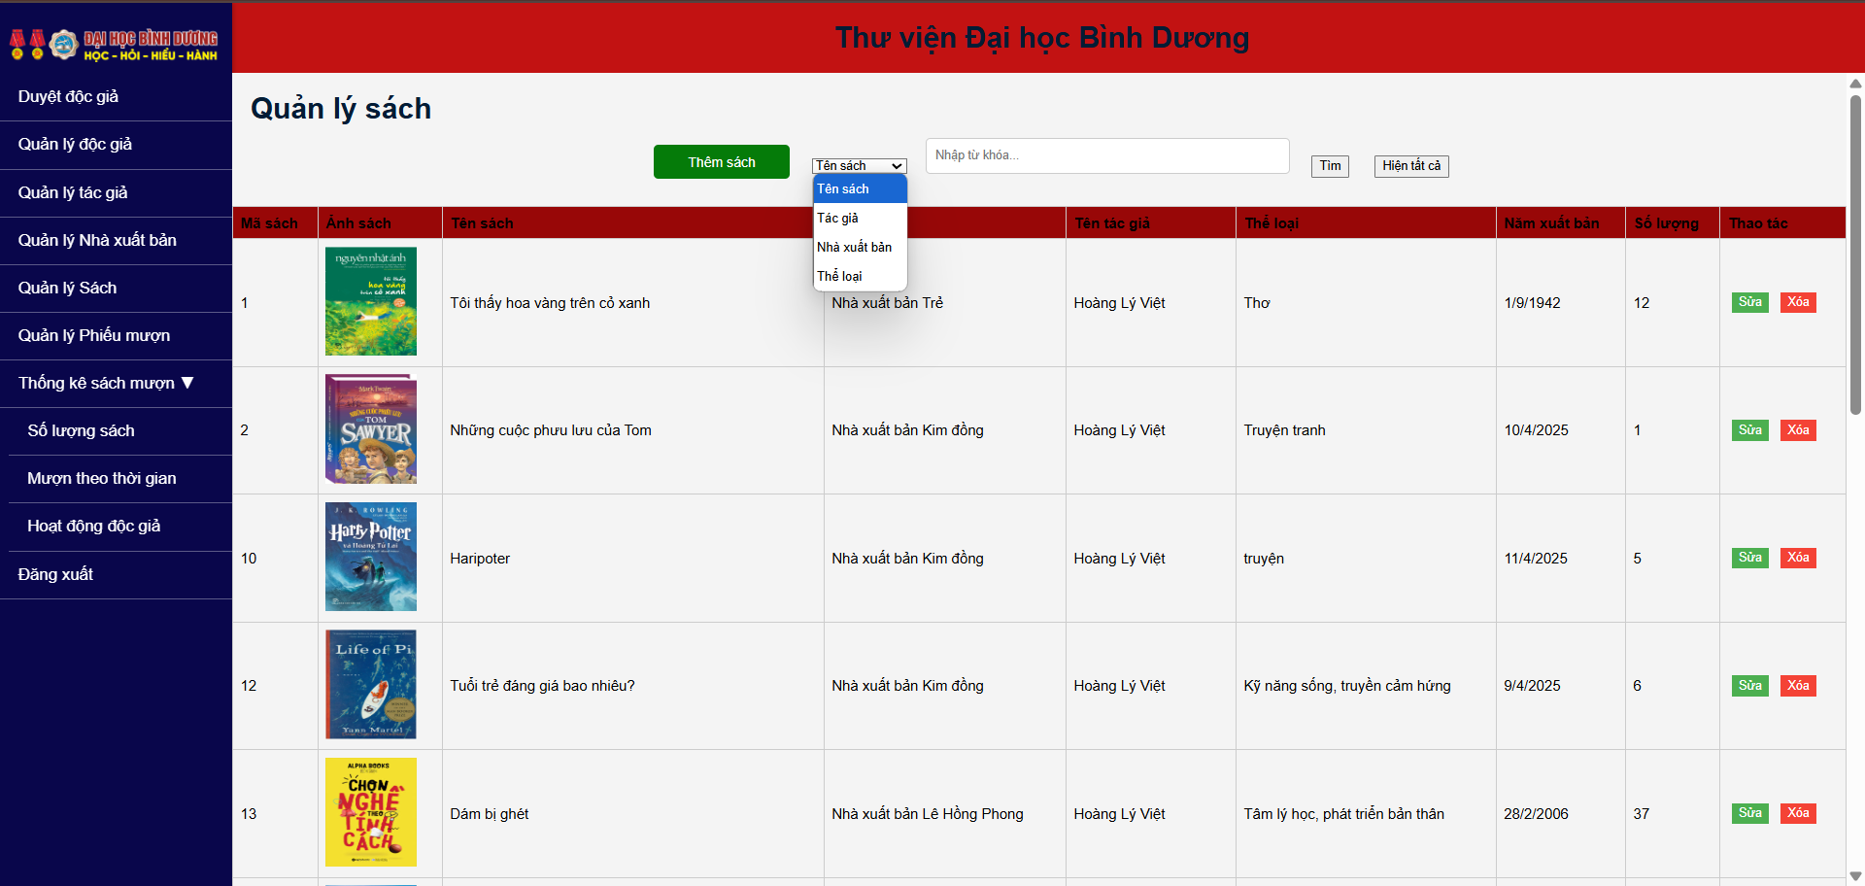

Hình 5-17: Màn hình trang quản lý sách

**Mô tả:** Trang quản lý sách cho phép người quản lý thực hiện các chức

năng thêm, xóa, cập nhật sách.

### **5.2.7. Quản lý Phiếu mượn**

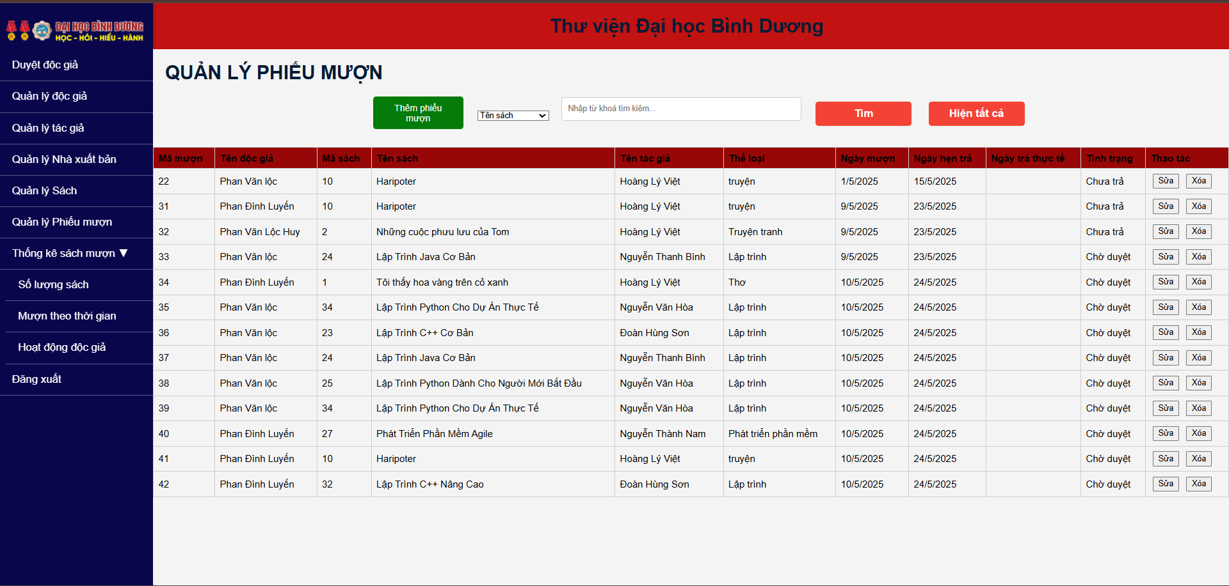

Hình 5-18: Màn hình trang quản lý phiếu mượn

**Mô tả:** Trang quản lý thủ thư cho phép người quản lý thực hiện các chức

năng thêm, xóa, cập nhật phiếu mượn.

**5.2.8. Quản lý Thủ thư**  
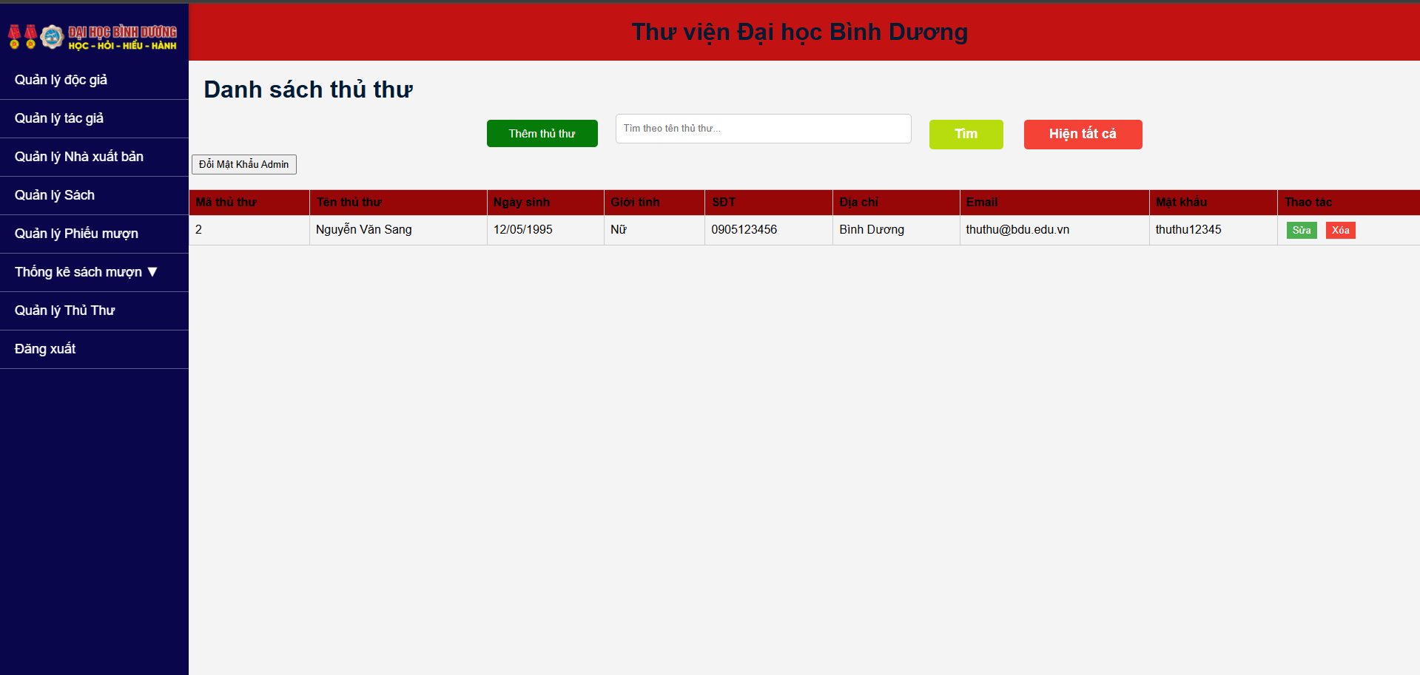

Hình 5-19: Màn hình trang quản lý thủ thư của admin

**Mô tả:** Trang quản lý thủ thư cho phép người admin thực hiện các chức

năng thêm, xóa, cập nhật thủ thư, đồng thời đổi mật khẩu của chính admin.

### **5.2.9. Thống kê số lượng sách**

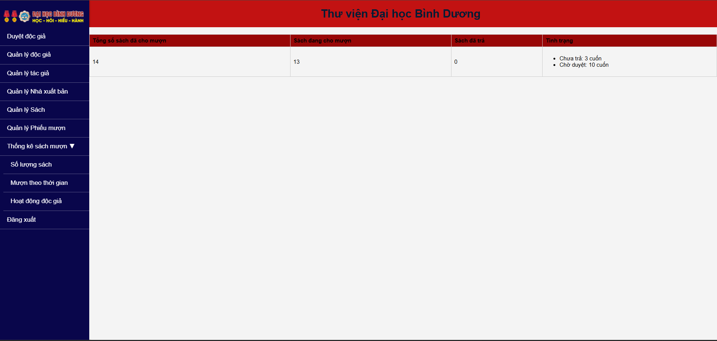

Hình 5-20: Màn hình trang quản lý thống kê số lượng sách

**Mô tả:** Trang quản lý tổng số lượng sách hệ có trên hệ thống.

### **5.2.10. Quản lý mượn sách theo thời gian**

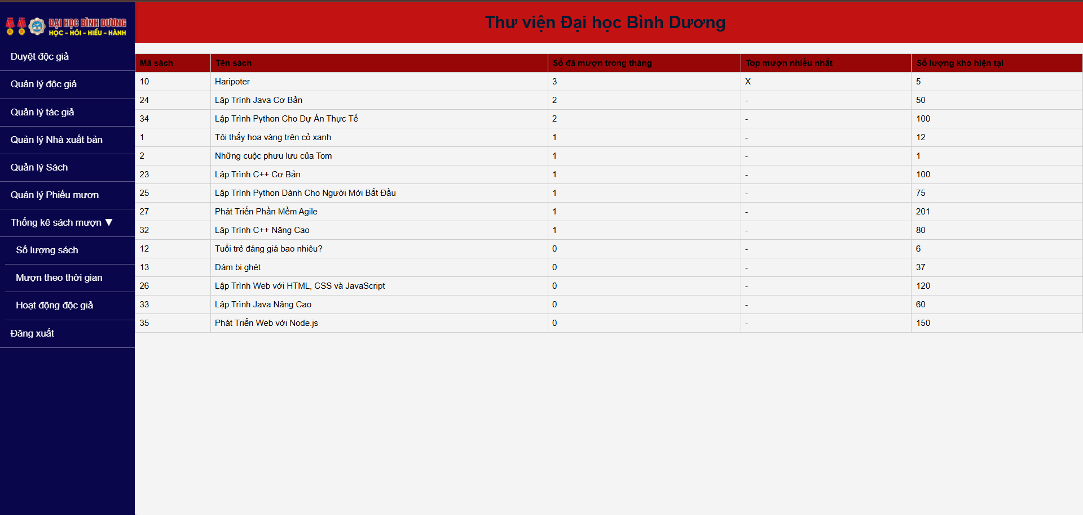

Hình 5-21: Màn hình trang quản lý mượn sách theo thời gian

### **5.3.11. Hoạt động độc giả**

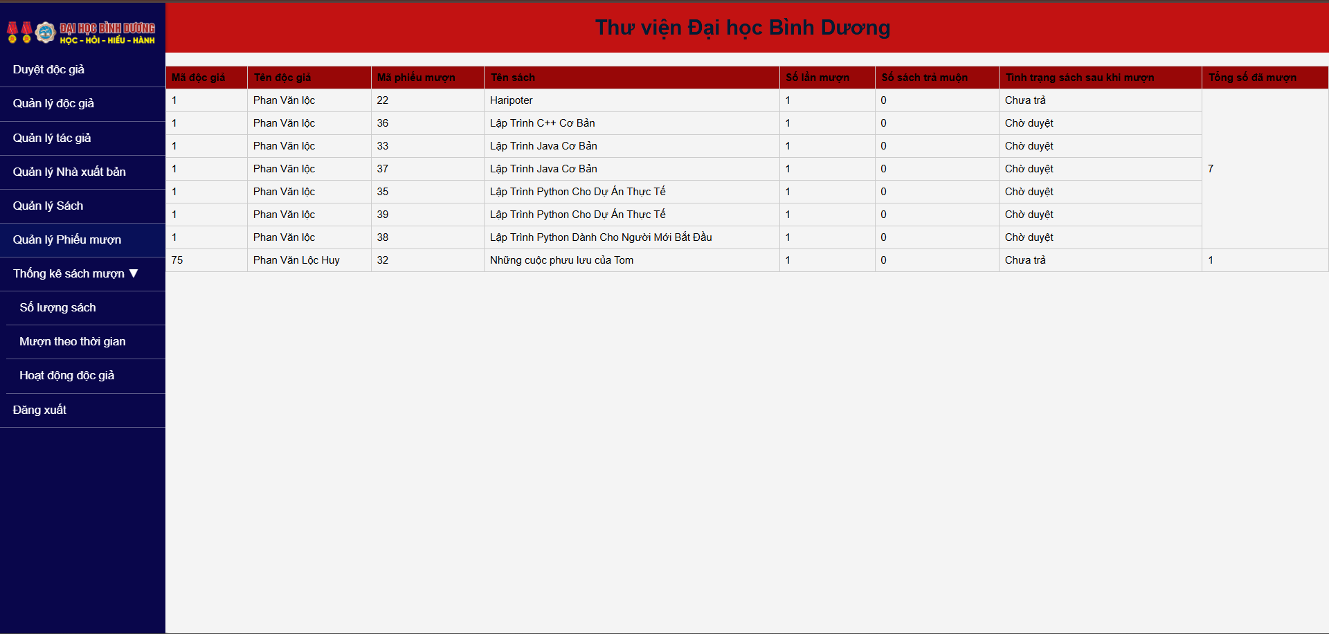Hình 5-22: Màn hình trang quản lý hoạt động của độc giả

**Mô tả:** Trang quản lý số lượn độc giả mượn sách thể hiện tình trạng mượn sách sách trả muộn, chưa trả hoặc đã trả sách.

## **5.3. THIẾT KẾ CƠ SỞ DỮ LIỆU**

### **5.3.1 Các bảng dữ liệu**

#### **5.3.1.1 Bảng VaiTro**

|  |  |  |
| --- | --- | --- |
| **Thuộc tính** | **Kiểu dữ liệu** | **Mô tả** |
| **MaVaiTro** | Int | Mã vai trò |
| TenVaiTro | Nvarchar(50) | Tên vai trò |

Bảng 5-1: Bảng Vai trò

#### **5.3.1.2 Bảng TaiKhoan**

|  |  |  |
| --- | --- | --- |
| **Thuộc tính** | **Kiểu dữ liệu** | **Mô tả** |
| **MaTaiKhoan** | Int | Khóa chính, Mã tài khoản |
| TenTaiKhoan | Nvarchar(100) | Tên tài khoản |
| MatKhau | Nvarchar(50) | Mật khẩu |
| MaDocGia | Int | Khóa ngoại, Mã độc giả |
| Email | Nvarchar(50) | Email |
| MaVaiTro | int | Khóa ngoại, Mã vai trò |
| TinhTrang | Values | Tình trạng |

Bảng 5-2: Bảng Tài khoản

#### **5.3.1.3 Bảng DocGia**

|  |  |  |
| --- | --- | --- |
| **Thuộc tính** | **Kiểu dữ liệu** | **Mô tả** |
| **MaDocGia** | Int | Khóa chính, Mã độc giả |
| TenDocGia | Varchar(100) | Tên độc giả |
| NgaySinh | Date | Ngày sinh |
| GioiTinh | Varchar(10) | Giới tính |
| SoDienThoai | Varchar(15) | Số điện thoại |
| DiaChi | Varchar(255) | Địa chỉ |

Bảng 5-3: Bảng Độc giả

#### **5.3.1.4 Bảng TacGia**

|  |  |  |
| --- | --- | --- |
| **Thuộc tính** | **Kiểu dữ liệu** | **Mô tả** |
| **MaTacGia** | Int | Mã tác giả |
| TenTacGia | Nvarchar(255) | Tên tác giả |
| GioiTinh | Varchar(10) | Giới tính |
| ButDanh | Nvarchar(100) | Bút danh |
| LinhVuc | Nvarchar(50) | Lĩnh vực |

Bảng 5-4: Bảng Tác giả

#### **5.3.1.5 Bảng NhaXuatBan**

|  |  |  |
| --- | --- | --- |
| **Thuộc tính** | **Kiểu dữ liệu** | **Mô tả** |
| **MaNXB** | Int | Mã nhà xuất bản |
| TenNXB | Nvarchar(255) | Tên nhà xuất bản |
| DiaChi | Nvarchar(255) | Địa chỉ |
| SoDienThoai | Int | Số điện thoại |
| Email | Nvarchar(50) | Email |

Bảng 5-5: Bảng Nhà xuất bản

#### **5.3.1. Bảng Sach**

|  |  |  |
| --- | --- | --- |
| **Thuộc tính** | **Kiểu dữ liệu** | **Mô tả** |
| **MaSach** | Int | Mã sách |
| TenSach | Nvarchar(255) | Tên sách |
| MaTacGia | Int | Mã tác giả |
| TheLoai | Nvarchar(100) | Thể loại |
| MaNXB | Int | Mã nhà xuất bản |
| NamXuatBan | Date | Năm xuất bản |
| SoLuong | Int | Số lượng |
| Anh | Varchar(500) | Ảnh |

Bảng 5-6: Bảng Sách

#### **5.3.1.7 Bảng MuonSach**

|  |  |  |
| --- | --- | --- |
| **Thuộc tính** | **Kiểu dữ liệu** | **Mô tả** |
| **MaMuon** | Int | Mã mượn |
| MaSach | Int | Mã sách |
| MaDocGia | Int | Mã độc gia |
| NgayMuon | Datetime | Ngày mượn |
| NgayHenTra | Datetime | Ngày hẹn trả |
| NgayTraThucTe | Datetime | Ngà trả thực tế |
| TinhTrang | Values | Tình trạng |

Bảng 5-7: Bảng Mượn sách

### **5.3.2. Quan hệ giữa các bảng**

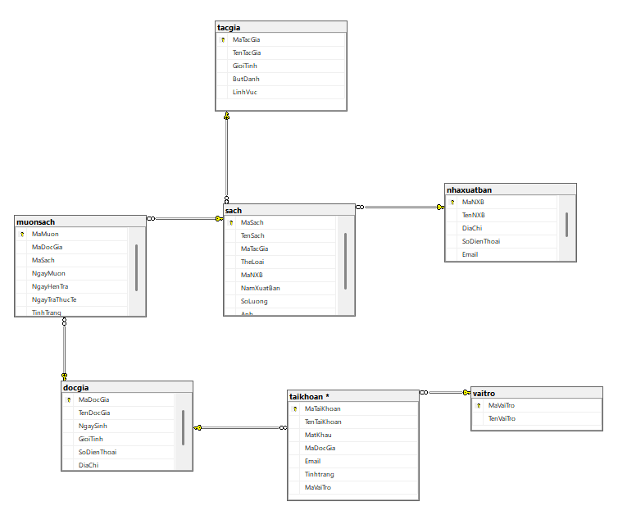

Hình 5-22: Quan hệ giữa các bảng

## **5.4 HỆ THỐNG (CLOUD)**

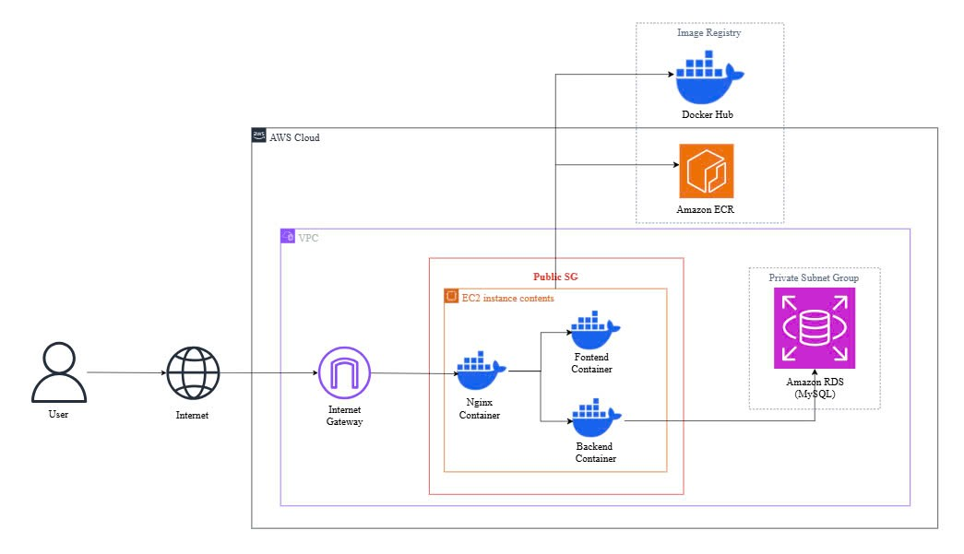

**Mô tả tiến trình:**

* Yêu cầu từ người dùng (Client-Side):
* Người dùng bắt đầu yêu cầu từ trình duyệt hoặc thiết bị của họ, chẳng hạn như truy cập một trang web hoặc ứng dụng.
* Yêu cầu này sẽ được chuyển qua Internet, bắt đầu hành trình đến hạ tầng ứng dụng của bạn.
* Internet Gateway (Hạ tầng AWS):
* Yêu cầu đầu tiên sẽ đi qua Internet Gateway trong hạ tầng đám mây của bạn, thường được lưu trữ trên AWS. Internet Gateway đóng vai trò là cầu nối giữa internet công cộng và Virtual Private Cloud (VPC) của bạn.
* Nó chuyển tiếp lưu lượng đến máy chủ Nginx trong cơ sở hạ tầng của bạn.
* Nginx (Proxy ngược & Cân bằng tải):
* Nginx nhận yêu cầu và hoạt động như một reverse proxy để điều hướng lưu lượng đến các container ứng dụng thích hợp.
* Nginx chịu trách nhiệm chuyển tiếp yêu cầu đến container Frontend (xử lý giao diện người dùng và logic phía client) hoặc container Backend (xử lý logic và tương tác với cơ sở dữ liệu).
* Container Frontend và Backend:
* Container Frontend (thường được xây dựng với các framework như React, Vue.js, v.v.) xử lý giao diện người dùng và tầng trình bày của ứng dụng. Nó gửi các yêu cầu tới backend để xử lý logic phía máy chủ hoặc truy xuất dữ liệu.
* Container Backend (thường được xây dựng với Node.js, Python, v.v.) xử lý yêu cầu, áp dụng logic nghiệp vụ và gọi cơ sở dữ liệu để truy xuất hoặc lưu trữ dữ liệu.
* Amazon RDS (Tầng cơ sở dữ liệu):
* Container backend giao tiếp với Amazon RDS (Relational Database Service), nơi dữ liệu của ứng dụng được lưu trữ.
* Backend sẽ lấy dữ liệu cần thiết từ RDS, chẳng hạn như thông tin người dùng, kết quả quiz hoặc bất kỳ tương tác cơ sở dữ liệu nào mà ứng dụng yêu cầu.
* Phản hồi tới người dùng:
  + Sau khi backend lấy dữ liệu từ RDS và xử lý yêu cầu, nó gửi phản hồi trở lại container frontend thông qua Nginx.
  + Frontend hiển thị phản hồi và gửi lại cho người dùng, hoàn thành chu kỳ.
* Đẩy Docker Images lên Docker Hub và Amazon ECR:

# **CHƯƠNG 6: TỔNG KẾT**

Trong quá trình thực hiện đề tài “Xây dựng hệ thống quản lý thư viện”, nhóm em đã có cơ hội áp dụng kiến thức chuyên môn đã học như cơ sở dữ liệu, lập trình hướng đối tượng, điện toán đám mây để giải quyết một bài toán thực tế. Việc triển khai hệ thống giúp nhóm hiểu rõ hơn về quy trình nghiệp vụ tại thư viện cũng như cách xây dựng một ứng dụng phần mềm từ khâu thiết kế đến hiện thực hóa.

## **6.1. Kết quả đạt được**

Hệ thống cơ bản đã đáp ứng được các chức năng chính: quản lý tài khoản, quản lý độc giả, quản lý ***sách, mượn – trả tài liệu, và phân quyền người dùng.***

Giao diện thân thiện, dễ sử dụng với các nhóm người dùng khác nhau như thủ thư, sinh viên, và quản trị viên.

Đảm bảo tính tiện dụng, hiệu quả trong tra cứu và xử lý thông tin, giúp tiết kiệm thời gian và công sức cho người dùng.

## **6*.2.* Hạn chế**

Giao diện còn đơn giản, chưa tối ưu cho trải nghiệm người dùng trên thiết bị di động.

Chức năng bảo mật chưa được phát triển sâu, hệ thống chưa có phân quyền chi tiết theo từng thao tác.

Việc kiểm tra dữ liệu đầu vào còn hạn chế, có thể gây lỗi nếu người dùng nhập sai định ***hạng.***

## **6*.3.* Đề xuất cải tiến**

Phát triển thêm các tính năng nâng cao như quản lý vi phạm, gửi thông báo nhắc trả sách qua email.

Cải thiện giao diện theo hướng hiện đại hơn, thân thiện với thiết bị di động.

Bổ sung tính năng sao lưu và phục hồi dữ liệu để tăng tính ổn định cho hệ thống.

Tăng cường kiểm tra dữ liệu và bảo mật đăng nhập để đảm bảo an toàn cho người dùng.

Qua đề tài này, nhóm chúng em không chỉ củng cố được kiến thức lý thuyết mà còn học được cách tư duy logic, làm việc theo quy trình và giải quyết các vấn đề thực tiễn một cách hiệu quả

# **TÀI LIỆU THAM KHẢO**

Express.js[*https://expressjs.com/*](https://expressjs.com/)

Cách thêm vào giỏ hàng:[*https://youtu.be/KhaLOaWPTn8?si=7xfMSa6KwMXUE7sw*](https://youtu.be/KhaLOaWPTn8?si=7xfMSa6KwMXUE7sw)

MySQL với Node.js  
[*https://www.npmjs.com/package/mysql*](https://www.npmjs.com/package/mysql)